Diagnóstico técnico y operativo de la plata de tratamiento de agua residual del Municipio Anapoima Departamento de Cundinamarca

Julián Esteban Toro Rodríguez
Trabajo de grado para obtener el título de Ingeniero Civil

Director: Jorge Humberto Benavides Santamaría
Ingeniero Civil
Asesor: Fabio Eduardo Díaz López
Ingeniero Químico

Universidad Santo Tomás

Facultad de Ingeniería Civil
Bogotá D.C.
2019

Resumen
En el siguiente trabajo de grado se presentará el diagnostico actual de la planta de tratamiento de agua residual del municipio de Anapoima, explicando cada uno de los procesos que se producen en la planta, el transcurso del agua en cada unidad mostrando su comportamiento en cada uno de ellos. La planta se encuentra ubicada en la Vereda Apicata a pocos kilómetros del casco Urbano, esta es la única que trata el agua residual del municipio.
Se presentará la descripción general de la zona donde se encuentra ubicada la planta con el fin de conocer las características particulares de la localidad y la información más importante para el desarrollo del trabajo.
Se describe el funcionamiento de cada uno de los sistemas que conforman la planta, con sus respectivos cálculos e imágenes para entender mejor la explicación de los mismos, y contextualizar mejor el informe, por último, se dará un manual de mantenimiento de cada proceso de la planta indicando su funcionamiento adecuado y eficiente, por consiguiente, tener como resultado un estudio detallado del funcionamiento actual de la planta.

Abstract
In the following degree work will be announced the wastewater treatment plant of the municipality of Anapoima, studying, investigating and explaining each of the processes that occur in the plant, showing the course of water from the municipality and how it is your treatment The plant is located in the Vereda Apicata a few kilometers from the urban area, and is the only one that treats the wastewater of the town.
The general description of the area where the plant is located will be presented in order to know the particular characteristics of the location and the most important information for the development of the work.
It will show the operation of each of the systems that make up the plant, with their respective calculations and images to better understand the explanation thereof, and better contextualize the report, finally will be a maintenance manual for each process of the plant indicating its proper and efficient operation, consequently resulting in an optimized wastewater treatment plant and complying with each standard, resolution or regulation required by the environmental entity and by the controlling agents of this type of treatment.

Contenido
GLOSARIO 12
Introducción 14
OBJETIVOS 15
GENERAL 15
ESPECIFICOS 15
JUSTIFICACION 16
MARCO DE REFERENCIA 17
MARCO TEORICO 17
ESTADO DEL ARTE 20
Proyección de población 21
Componentes del Sistema de Alcantarillado 27
Sistema de Tratamiento de la (PTAR) 28
MARCO CONCEPTUAL 29
Diagnóstico de la planta de tratamiento 29
Referencia Teórica 45
Teoría de la digestión anaeróbica 45
Recomendación Reactores UASB 48
Tratamiento en medios suspendidos (lagunas) 49
Diseño de lagunas 51
Lagunas Anaeróbicas 51
Lagunas Facultativas 53
Levantamiento topográfico 57
Levantamiento Topográfico de la planta 58
Sistema de tratamiento de la PTAR 61
Rejillas de cribado 61
DESARENADOR 64
SEDIMENTADORES PRIMARIOS 65
Trampa de grasas 68
Tratamiento secundario 70
Condiciones de diseño 70
Diseño del reactor UASB 74
Características del reactor UASB 74
Parámetros de seguimiento para un reactor UASB 75
Cálculos para el diseño del reactor UASB 77
Manual de Operaciones y mantenimiento para la PTAR 80
Rejillas 80
Desarenador 81
Sedimentador 83
Limpieza de las unidades completas 84
CONCLUSIONES 85
Bibliografía 87

TABLA DE FIGURAS

Figura 1 Ubicación departamento de Cundinamarca en el mapa de Colombia 18
Figura 2 Ubicación del Municipio en el Departamento de Cundinamarca 18
Figura 3 Mapa del Municipio de Anapoima 19
Figura 4 Curva proyección de población 24
Figura 5 Llegada colector de alcantarillado 30
Figura 6 Llegada colector alcantarillado con vertedero de excesos 30
Figura 7 Aforador Parshall 31
Figura 8 Aforador Parshall 2 31
Figura 9 Cribado Rejilla gruesa 32
Figura 10 Rejilla media segundo cribado 32
Figura 11 Compuerta tipo guillotina 33
Figura 12 Módulos desarenadores 33
Figura 13 Aforadores tipo sutro al final del desarenador 34
Figura 14 Caja de repartición de caudales para los sedimentadores secundarios 34
Figura 15 Caja de repartición de caudales para los sedimentadores secundarios 35
Figura 16 Caja repartidora de caudales para sedimentadores 36
Figura 17 Sedimentadores secundarios 37
Figura 18 Sedimentador secundario 37
Figura 19 Caja de entrada Laguna facultativa 1 38
Figura 20 Laguna facultativa 1 38
Figura 21 Laguna facultativa 2 39
Figura 22 Estructura Aforo Salida de la laguna 2 39
Figura 23 Estructura de descarga 40
Figura 24 Efluente para la quebrada Socotá 40
Figura 25 Reactor UASB perfil 49
Figura 26 Esquema de laguna facultativa 51
Figura 27 Recomendación de posible diagrama de flujo Planta de tratamiento 54
Figura 28 Tipos de rejillas de Cribado 62
Figura 29 Modelo de Trampa de grasas 69

CONTENIDO DE TABLAS
Tabla 1 Tabla de datos tomada del DANE 21
Tabla 2 Tabla de proyección de población método geométrico 23
Tabla 3 Proyección de población 24
Tabla 4 Red sanitaria existente 27
Tabla 5 Dimensiones de la red 28
Tabla 6 Caracterización a la entrada del sistema 42
Tabla 7 Eficiencia del sistema 42
Tabla 8 Composición típica de aguas residuales domesticas 43
Tabla 9 Parámetros Fisicoquímicos y sus valores límites máximos permisibles en los vertimientos puntuales de agua residual doméstica, (ARD) 43
Tabla 10 Tipo de bacterias en la fermentación 47
Tabla 11 Valores permitidos en el diseño para la carga volumétrica, DBO, porcentaje de remoción DBO en lagunas anaeróbicas 52
Tabla 12 Variación de la remoción de la DBO con la temperatura nordeste de Brasil 53
Tabla 13 Valores de carga superficial para lagunas facultativas a diferentes temperaturas 54
Tabla 14 Características de los principales niveles de tratamiento de las aguas residuales 55
Tabla 15 Tabla de las Características de las tecnologías aerobia y anaerobia 56
Tabla 16 Tabla de coordenadas y puntos de la PTAR 58
Tabla 17 Coeficientes de pérdida de carga para la rejilla según sección 62
Tabla 18 Geometría Recomendada para desarenadores de diferente tipo 64
Tabla 19 Tasas de desbordamiento y profundidades para clarificadores primarios 65
Tabla 20 Características de operación de los procesos de lodos activados 71
Tabla 21 Parámetros empíricos de diseño para el proceso de lodos activados 72
Tabla 22 Parámetros de diseño operacionales de lodos activados de aguas residuales domesticas 73
Tabla 28 Especificaciones de la rejilla de la PTAR 80
Tabla 29 Especificaciones de mantenimiento para la rejilla 81
Tabla 30 Especificaciones del desarenador de la PTAR 81
Tabla 31 Especificaciones de mantenimiento para el desarenador 82
Tabla 32 Especificaciones del sedimentador de la PTAR 83
Tabla 33 Especificaciones de mantenimiento para el sedimentador 83
Tabla 34 Especificaciones de mantenimiento por tipo de tratamiento 84
Tabla 23 Tabla de mediciones de la muestras de crisol vacío 91
Tabla 24 Tabla de mediciones del crisol más el residuo seco 91
Tabla 25 Tabla de mediciones para los sólidos volátiles totales, crisol más residuo 92
Tabla 26 Tabla de solidos suspendidos totales, crisol, filtro, residuo 93
Tabla 27 Tabla de solidos suspendidos volátiles crisol, filtro, residuo 94

ANEXOS

Anexo A LABORATORIO: DETERMINACION DE SOLIDOS 91
Anexo B PLANO PLANTA GENEREAL DE LA PTAR 97
Anexo C PLANO PERFIL HIDRAULICO 98
Anexo D PLANO LAGUNAS FACULTATIVAS 99
Anexo E PLANO LECHOS DE SECADOS Y POZOS DE INSPECCION 100
Anexo F PLANO SEDIMENTADORES SECUNDARIOS 101

GLOSARIO
Afluente: Agua en este caso cruda de agua residual que ingresa a un sistema de tratamiento o planta, o a cualquier otro proceso de tratamiento
Aguas crudas: Agua residual que no ha tenido ningún tratamiento
Aguas residuales: Agua que posee material disuelto después de haber sido utilizadas por una persona o una comunidad
Aguas servidas: Son aquellas que son el desecho procedente de los lavamanos, duchas, cocinas, regaderas entre otras
Aireación: Proceso en el cual la trasferencia de oxígeno al agua se hace por medios naturales o inducidos para su proceso de tratamiento.
Ambiente aeróbico: Es el proceso que requiere presencia de oxígeno para su tratamiento
Ambiente anaeróbico: Es el proceso que presenta ausencia de oxígeno para su posterior tratamiento
Bacteria: Las bacterias son organismos unicelulares procariontes, esto quiere decir que están formados por una sola célula carente de núcleo.
Carga de Diseño: Es el producto del caudal por un parámetro específico (concentración) y se usa para diseñar los procesos de tratamiento.
Carga Orgánica: Producto de la concentración de la DBO y el caudal determinado en el sitio sus unidades son (kg/d)
Demanda Bioquímica de Oxigeno (DBO): Es un parámetro que mide la cantidad de dioxígeno consumido al degradar la materia orgánica de una muestra líquida. Es la materia susceptible de ser consumida u oxidada por medios biológicos que contiene una muestra líquida, disuelta o en suspensión.
Demanda química de Oxigeno (DQO): Es un parámetro que mide la cantidad de sustancias susceptibles de ser oxidadas por medios químicos que hay disueltas o en suspensión en una muestra líquida. Se utiliza para medir el grado de contaminación y se expresa en miligramos.
Desarenadores: Son estructuras que se diseñan para retener la arena que traen las aguas servidas o superficiales con el fin de disminuir partículas sólidas que presenta el agua
Digestión aeróbica: Es un proceso que realizan un grupo diverso de organismos principalmente bacterias que con la presencia del oxígeno actúa sobre la materia orgánica disuelta.
Digestión anaeróbica: Es un proceso en el cual los microorganismos descomponen la materia biodegradable pero sin la presencia del oxigeno
Efluente: Es un curso de agua donde termina el proceso de tratamiento
Lodos activados: Proceso biológico empleado en el tratamiento de aguas residuales que consiste en el desarrollo de un cultivo bacteriano disperso en forma de floculo en un deposito aireado
Oxígeno Disuelto: Es la cantidad de oxigeno presentada en un medio
pH: Es la medida internacional de la acidez y la alcalinidad de cualquier solución
P.T.A.R: Planta de tratamiento de agua residual

Introducción
El tratamiento de aguas residuales es un tema de salud ambiental que se debe plantear desde educación, Salud e Infraestructura, los grandes desarrollos de infraestructura nunca cubrirán las necesidades que el ser humano origina, es por esto, las políticas o normas en el tratamiento de aguas residuales son de vital importancia para el desarrollo de una comunidad o grupo de personas, ya sea, social, económico, cultural, y ambiental entre otros.
Por esta razón se realizara el diagnostico técnico y operativo de la planta residual de Anapoima ya que es la única que hoy en día se encuentra construida para este tratamiento y es de vital importancia que su funcionamiento este acorde con las normas y reglas establecidas para el tratamiento de aguas residuales, estas normas se mencionaran en el trabajo y se hará una comparativa con los respectivos resultados obtenidos.

OBJETIVOS

GENERAL
Realizar el diagnostico técnico y operativo de la planta de tratamiento de agua residual del Municipio de Anapoima, con el fin de Optimizar los procesos de tratamiento de agua presentes en la planta, y los que deberían estar construidos.

ESPECIFICOS
1 Estudio de las estructuras que conforman el proceso de la planta con recomendaciones y alternativas de tratamiento.

2 Realizar el estudio de los 2 sedimentadores que se encuentran en la planta de tratamiento para conocer su mayor rendimiento y por consiguiente la mejor tratabilidad del agua.

3 Analizar el proceso de las lagunas facultativas, como se está usando y de qué manera el agua es tratada para obtener la mejor calidad posible.

4 Desarrollar el manual de operaciones y mantenimiento de cada uno de los sistemas de la planta para su adecuado uso y operación.

5 Realizar el levantamiento topográfico de la PTAR.

JUSTIFICACION
El presente trabajo de grado se enfocará en el desarrollo y estudio de la planta de tratamiento de agua residual de Anapoima, ya que debido al comportamiento del municipio respecto al vertimiento y recolección de las aguas residuales ha venido cambiando sustancialmente, en los habitantes actuales como en la población flotante, ya que cada día son más las construcciones de condominios, clubes o conjuntos de casas que día a día se construyen.
Cada fin de semana, muchas personas migran a este municipio, con el fin de descansar, llegar a su casa de campo, trabajar, o simplemente cambiar de ambiente o de clima, esto generando un aumento en el consumo de agua y por consiguiente un aumento en el caudal de desechos o de agua residual del municipio.
Es por esto que se debe contar con un tratamiento acorde y eficiente con el agua residual dotando de una planta de calidad que le permita al municipio cumplir con las normas, leyes y resoluciones que hoy en día conocemos y que hacen parte del ministerio de medio ambiente y de los agentes controladores de los vertimientos de agua en el país.

MARCO DE REFERENCIA

MARCO TEORICO
Información del municipio de Anapoima Cundinamarca
El Municipio de Anapoima se encuentra ubicado (Latitud: 4.55, Longitud: -74.533 4° 33′ 0″ Norte, 74° 31′ 59″ Oeste) al sur occidente del Departamento de Cundinamarca, es la zona cálida de la provincia del Tequendama, en la parte baja de la cordillera oriental, se encuentra en el medio de los altiplanos, es un territorio que se considera como uno de los corredores turísticos más importantes del centro del país.
Límites del municipio: Al norte con el Municipio de La Mesa, al sur con los Municipios de Apulo y Viotá, al oriente con el Municipio de El Colegio y al occidente con los Municipios de Jerusalén y Quipile.
Extensión total: 124.2 Km2
Altitud de la cabecera municipal: 710 metros sobre el nivel del mar
Temperatura media: 28-35º C
Distancia de referencia: 87 Km a Bogotá

Figura 1
Ubicación departamento de Cundinamarca en el mapa de Colombia
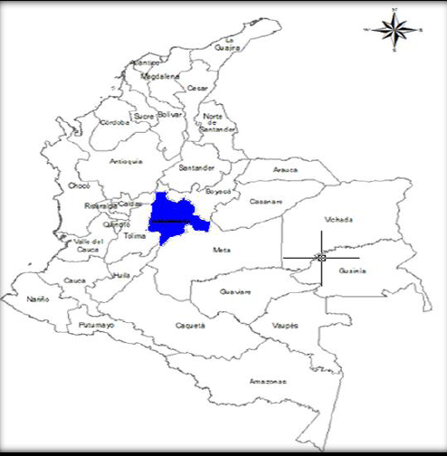
Nota: Ubicación Departamento de Cundinamarca en el mapa de Colombia. Recuperado de (Google, 2019)
Figura 2
Ubicación del Municipio en el Departamento de Cundinamarca
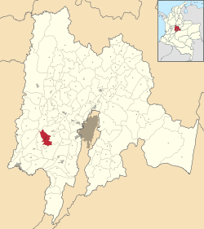
Nota: Ubicación Municipio de Anapoima en el departamento de Cundinamarca. Recuperado de (Google, 2019)

Figura 3
Mapa del Municipio de Anapoima

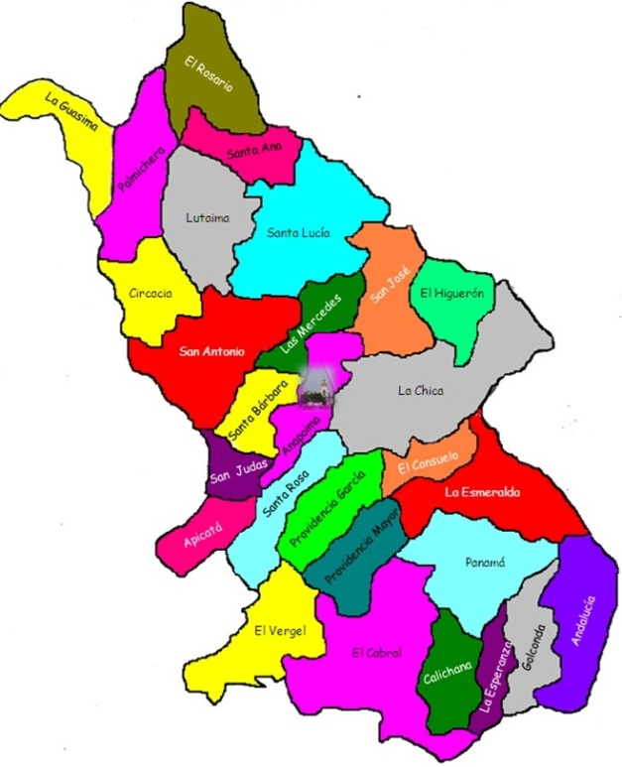
Nota: Mapa Municipio de Anapoima. Recuperado de (Google, 2019)
El municipio de Anapoima cuenta con una planta de tratamiento de aguas residuales de propiedad de la CAR.
La PTAR de ANAPOIMA se encuentra ubicada entre la Quebrada Socotá y la vía que conduce al Municipio de Anapoima, al costado sur de la intersección entre la vía Apulo y la misma quebrada, del Municipio de Anapoima. Ocupa un área de terreno de 3.84 Ha; fue construida en el año de 1922, con un horizonte de diseño hasta el año 2000.

Las condiciones de diseño son las siguientes:
Población de diseño; 10.000 habitantes
Caudal de diseño; 38.0 L/s
Carga orgánica de diseño; 252 Kg DBO5/día

ESTADO DEL ARTE
“Los primitivos pobladores de ésta región fueron los Anapoymas de la nación Panche. Entre Tocaima y Tena no había sino rancheríos, cuyos indígenas eran doctrinados en capillas de bahareque o en los aposentos de los encomenderos. Por auto de 10 de agosto de 1627 dado en Tocaima se fundó La Mesa de Antonio Mexia o San Juan por el Oídor Lesmes de Espinosa Saravia, agrupando los indios de Anapoima y Payma.” (Chiavenato, 2008)

El 8 de noviembre de 1627 Lesmes de Espinosa por auto dado en el mismo pueblo hizo la adjudicación de tierras. La población de La Mesa de Mexia o de San Juan estaba situada al occidente del actual Anapoima, pero esta población no prosperó. posteriormente se formó la actual población, cuya fecha de fundación podría ser el 14 junio de 1678. En 1654 figuraba Bernardo Salcedo Jáurequi como enconmendero de Anapoima y Chilaca.

La forma alargada de este pueblo, pues era una sola calle, se debe a que las casas las hicieron a lado y lado del camino real de Tocaima a Guayabal. Felipe Pérez dice en su Geografía de Cundinamarca que la Parroquia de Anapoima se creó en 1760, o sea el pueblo de blancos, al extinguirse los indios.

Proyección de población
Este método es usado en poblaciones que cuentan con una actividad económica importante. Un crecimiento poblacional es geométrico si el aumento de la población es proporcional al tamaño de la misma.
$${pf= pi*(1-r)}^{)^{Tf-Ti}}$$
Pf =Población en el tiempo de diseño
Pi= Población inicial
r = Rata de crecimiento
Tf = Periodo de diseño
Ti = Periodo inicial
Y la rata se puede calcular de la siguiente forma:
$${r= (\frac{pf}{pi})}^{(1/(Tf-Ti))}-1$$
Al reemplazar en la ecuación obtenemos el siguiente resultado:
$$r= {\left(\frac{11503}{9660}\right)}^{\frac{1}{2005-1995}}-1$$
$$r= 0.0176$$
Se tomaron datos del DANE en los años 1995 y 2005 con el fin de tomar los valores de la siguiente tabla.
Tabla 1
Tabla de datos tomada del DANE
 | POBLACIÓN
Año | Geométrico | DANE
2006 | 4615 | 4666
2007 | 4696 | 4730
2008 | 4779 | 4800
2009 | 4863 | 4870
2010 | 4949 | 4942
2011 | 5036 | 5016
2012 | 5124 | 4948
2013 | 5215 | 5163
2014 | 5307 | 5242
2015 | 5400 | 5325
2016 | 5495 | 5406
2017 | 5592 | 5485
2018 | 5690 | 5571
2019 | 5791 | 5650
2020 | 5893 | 5732
2021 | 5996
2022 | 6102
2023 | 6210
2024 | 6319
2025 | 6430
2026 | 6543
2027 | 6659
2028 | 6776
2029 | 6895
2030 | 7017
2031 | 7140
2032 | 7266
2033 | 7394
2034 | 7524
2035 | 7657
2036 | 7792
2037 | 7929
2038 | 8069
2039 | 8211
2040 | 8356
2041 | 8503
2042 | 8653
2043 | 8805
Nota: Recuperado de (Fredy Giovanny Garzon Vargas, David Esteban Martinez Moreno, 2019)

Se toma como referencia el método geométrico de proyección de la población para el municipio de Anapoima
Tabla 2
Tabla de proyección de población método geométrico
POBLACIÓN
Año | Geométrico
2006 | 7383
2007 | 7514
2008 | 7646
2009 | 7781
2010 | 7918
2011 | 8057
2012 | 8199
2013 | 8343
2014 | 8490
2015 | 8640
2016 | 8792
2017 | 8947
2018 | 9105
2019 | 9265
2020 | 9428
2021 | 9594
2022 | 9763
2023 | 9935
2024 | 10110
2025 | 10288
2026 | 10470
2027 | 10654
2028 | 10842
2029 | 11033
2030 | 11227
2031 | 11425
2032 | 11626
2033 | 11831
2034 | 12039
2035 | 12251
2036 | 12467
2037 | 12687
2038 | 12910
2039 | 13138
2040 | 13369
2041 | 13604
2042 | 13844
2043 | 14088
Nota: Recuperado de (Fredy Giovanny Garzon Vargas, David Esteban Martinez Moreno, 2019)

De igual manera se realizó el análisis por los diferentes métodos de proyección de población para dar a conocer con mayor precisión el diseño y mayor calidad de todas las unidades de la planta.
La población actual (2019) según el DANE para el municipio de Anapoima es de 14126 personas. Como se ve en la siguiente tabla
Tabla 3
Proyección de población
AÑO | POBLACION
2005 | 11,503
2006 | 11,665
2007 | 11,825
2008 | 11,999
2009 | 12,176
2010 | 12,354
2011 | 12,539
2012 | 12,731
2013 | 12,908
2014 | 13,106
2015 | 13,312
2016 | 13,514
2017 | 13,713
2018 | 13,928
2019 | 14,126
2020 | 14,331
2045 | 20246
Nota: Proyección de población del municipio de Anapoima Toro Rodríguez, J. E. (2019). Diagnóstico técnico y operativo de la P.T.A.R. de anapoima municipio de Cundinamarca. Bogotá (Colombia): Universidad Santo Tomás
Figura 4
Curva proyección de población

Nota: Curva proyección de población del municipio de Anapoima. Toro Rodríguez, J. E. (2019). Diagnóstico técnico y operativo de la P.T.A.R. de anapoima municipio de Cundinamarca. Bogotá (Colombia): Universidad Santo Tomás
Para el cálculo del crecimiento poblacional en el municipio de Anapoima se utilizaron 3 métodos (geométrico, aritmético, exponencial) esto con el fin de tener claro el cálculo y proyección de la planta de tratamiento.
Método geométrico
Se calcula la tasa de crecimiento entre estos años (2009 - 2019) con la siguiente ecuación,
Dónde: $Pob=Poblacion en ese año$

$$r=((\frac{Pob_{2019}}{Pob_{2009}})^{\frac{1}{2019-2009}})-1$$
$$r=((\frac{14126}{12176})^{\frac{1}{2019-2009}})-1$$
$$r= 0,01496$$
Luego de obtener el valor de la taza $r$ procedemos al cálculo de la población y proyección para el año 2045
$$Pob_{2045} = Pob_{2020} * (1 + r)^{2045-2020}$$
$$Pob_{2045} = 14331 * (1 + 0,01496)^{2045-2020}$$
$$Pob_{2045} = 20776$$
Método aritmético
Se calcula la tasa de crecimiento entre estos años (2009 - 2019) con la siguiente ecuación
$$r=\frac{Pob_{2019} - Pob_{2009}}{2019 - 2009}$$
$$r=195$$
Luego de obtener el valor de la taza $r$ procedemos al cálculo de la población y proyección para el año 2045
$$Pob_{2045}= Pob_{2019} + r * (2045 - 2019)$$
$$Pob_{2045} = 14126 + 195 * (2045-2019)$$
$$Pob_{2045} = 19196$$

Método exponencial
Se calcula la tasa de crecimiento entre estos años (2009 - 2020) con la siguiente ecuación,
$$r= \frac{Ln (Pob_{2020}) - Ln ( Pob_{2009})}{2020 - 2009}$$
$$r= \frac{Ln (14331) - Ln ( 12176)}{2020 - 2009}$$
$$r=0,01481$$
Luego de obtener el valor de la taza $r$ procedemos al cálculo de la población y proyección para el año 2045
$$Pob_{2045} = Pob_{2020}* e^{(r*(2045-2020))}$$
$$Pob_{2043} = 14331 * e^{(0,01481*(2045-2020))}$$
$$Pob_{2045} =20755$$

En los 3 métodos los valores de proyección de población fueron muy cercanos para el valor estimado por esta razón se tomó una población de 20770 habitantes
$$Pob_{2045} =20770$$

Componentes del Sistema de Alcantarillado
Hoy en día el municipio cuenta con un sistema de alcantarillado combinado, a pesar de que se diseñó como uno sanitario, no cuenta con un sistema de alcantarillado pluvial completo, adicional a esto no cuenta con conexiones erradas de viviendas y sumideros viales por lo que en momentos de lluvia el alcantarillado no cuenta con la capacidad suficiente para su mejor eficiencia. (Polo, Optimización sistema de tratamiento de aguas residuales casco urbano Anapoima, 2017)
Solo se cuenta con una cuenca de drenaje y es la de la quebrada Socotá, de la única que se beneficia el municipio.
Tabla 4
Red sanitaria existente

Material | Diámetro (pulgadas) | longitud
Gres | 8 | 15700
Gres | 10 | 1450
Gres | 12 | 1350
total |  | 18500
Nota: Red sanitaria Existente del alcantarillado de Anapoima. Recuperado de (Polo, 2017)

Tabla 5
Dimensiones de la red
Material | Sección (m x m) | Localización | Longitud
Cajones en concreto | 0,50 x 0,50 a 1,80 x 1,35 | Sector antiguo | 3358
Cajones en concreto | 0,50 x 0,50 a 1,80 x 1,35 | Nuevas Urbanizaciones | 4529
Nota: Dimensiones de la Red de alcantarillado existente en el municipio. Recuperado (Polo, 2017)

El sistema de alcantarillado combinado su estado es aceptable, pero algunos pozos de inspección se encuentran obstruidos por el pavimento de las vías, por esta razón se impide el acceso para su adecuado mantenimiento.
Esta red de alcantarillado antes mencionada conduce las aguas residuales hacia la PTAR, la cual se encuentra ubicada a unos 1700m del Casco urbano del Municipio y cuyo afluente es la quebrada Socotá la cual tiene un área de 1.625 ha siendo esta la cuenca más importante que fluye del casco urbano y donde desembocan estas aguas en el rio Bogotá.

Sistema de Tratamiento de la (PTAR)
Esta planta de tratamiento se construyó en el año 1994 para el municipio de Anapoima con el fin de resolver la problemática de las aguas residuales de la población, inicialmente la planta estaba diseñada para un caudal de 18 l/s y para una proyección de 20 años. Se ubica en la vereda Apicata, y su vertimiento es sobre la quebrada Socotá. Recuperado de (Polo, 2017)
Actualmente el sistema cuenta con los siguientes componentes
Vertedero lateral de alivio.
Tratamiento preliminar (compuesto por rejillas de cribado, desarenadores y vertederos de sutro).
Tratamiento primario (2 sedimentadores primarios).
Tratamiento Anaeróbico (2 sedimentadores secundarios)
Tratamiento Facultativo (2 lagunas Facultativas en serie)
Lechos de secado de lodos por filtración – evaporación

MARCO CONCEPTUAL

Diagnóstico de la planta de tratamiento
Se contemplan los siguientes Items
Cambio de tubería de llegada y conducción al sistema de tratamiento preliminar.
Mantenimiento de válvulas de compuerta del sistema preliminar, instalación de la canaleta parshall y rejillas gruesas.
Demolición de sedimentadores para la construcción de lechos de secado.
Arreglos de la estructura física de los 2 sedimentadores secundarios Evacuación de los lodos de las lagunas.
Limpieza estructura de salida en la última laguna.
Construcción del cabezal de descarga.
Con estos cambios de la planta y su optimización se amento la capacidad a 34l/s en el sistema preliminar de tratamiento. Recuperado de (Polo, Optimización sistema de tratamiento de aguas residuales casco urbano Anapoima, 2017)

Figura 5
Llegada colector de alcantarillado
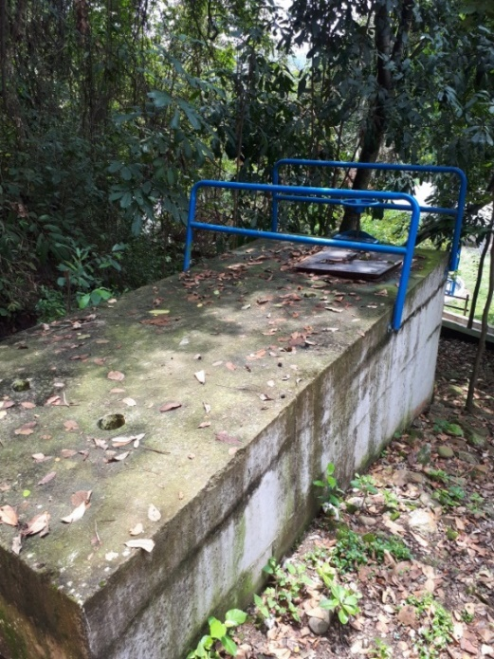
Nota: Llegada del colector principal de aguas residuales a la planta Foto obtenida en el campo (Toro Rodríguez, J. E. (2019). Diagnóstico técnico y operativo de la P.T.A.R. de Anapoima municipio de Cundinamarca. Bogotá (Colombia): Universidad Santo Tomás)
Figura 6
Llegada colector alcantarillado con vertedero de excesos
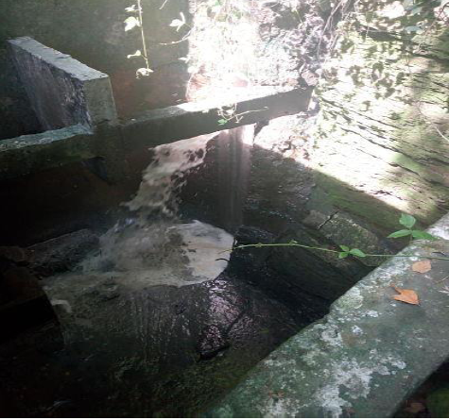
Nota: Llegada del colector principal de aguas residuales a la planta Foto obtenida en el campo (Toro Rodríguez, J. E. (2019). Diagnóstico técnico y operativo de la P.T.A.R. de Anapoima municipio de Cundinamarca. Bogotá (Colombia): Universidad Santo Tomás)
Figura 7
Aforador Parshall
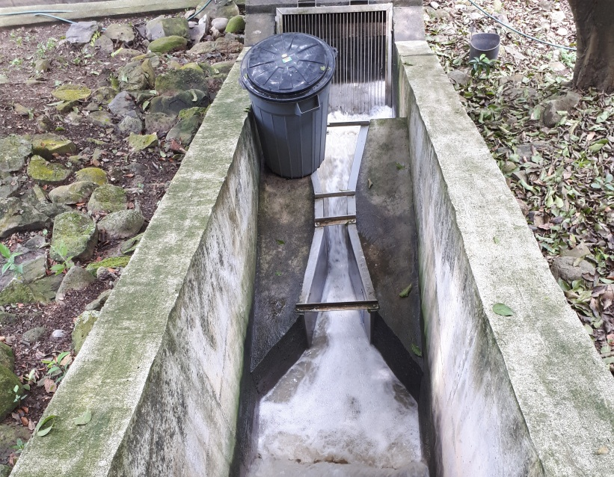
Nota: Planta de aforador tipo parhall Foto obtenida en el campo (Toro Rodríguez, J. E. (2019). Diagnóstico técnico y operativo de la P.T.A.R. de Anapoima municipio de Cundinamarca. Bogotá (Colombia): Universidad Santo Tomás)

Figura 8
Aforador Parshall 2
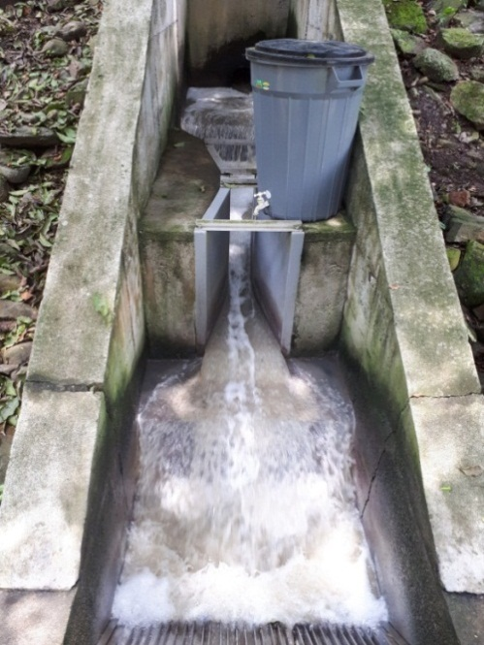
Nota: Aforador tipo Parshall Foto obtenida en el campo (Toro Rodríguez, J. E. (2019). Diagnóstico técnico y operativo de la P.T.A.R. de Anapoima municipio de Cundinamarca. Bogotá (Colombia): Universidad Santo Tomás)

Figura 9
Cribado Rejilla gruesa
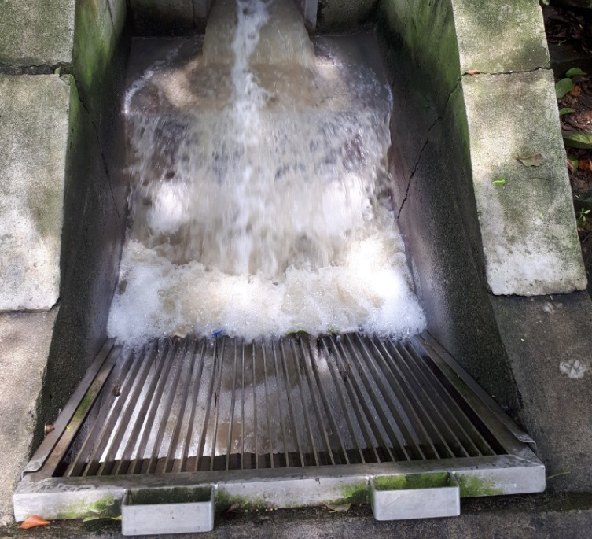
Nota: Primer cribado después del aforo Foto obtenida en el campo (Toro Rodríguez, J. E. (2019). Diagnóstico técnico y operativo de la P.T.A.R. de Anapoima municipio de Cundinamarca. Bogotá (Colombia): Universidad Santo Tomás)

Figura 10
Rejilla media segundo cribado
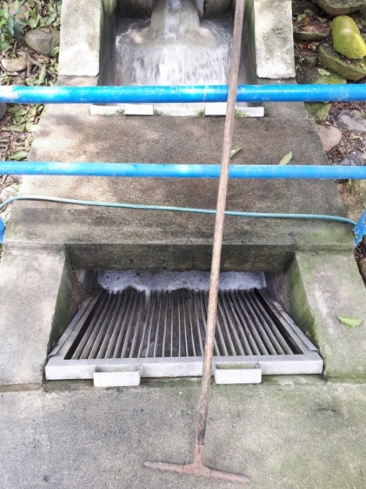
Nota: Llegada del colector principal de aguas residuales a la planta Foto obtenida en el campo (Toro Rodríguez, J. E. (2019). Diagnóstico técnico y operativo de la P.T.A.R. de Anapoima municipio de Cundinamarca. Bogotá (Colombia): Universidad Santo Tomás)

Figura 11
Compuerta tipo guillotina
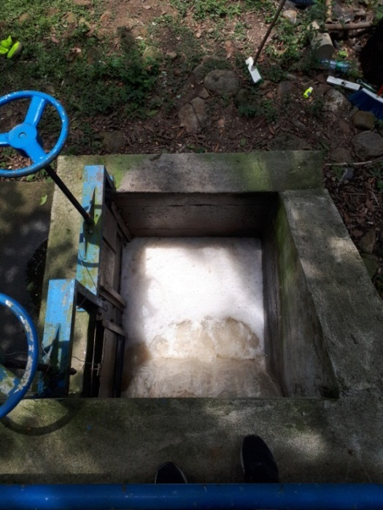
Nota: Planta de las compuertas que permiten el paso para los desarenadores. Foto obtenida en el campo (Toro Rodríguez, J. E. (2019). Diagnóstico técnico y operativo de la P.T.A.R. de Anapoima municipio de Cundinamarca. Bogotá (Colombia): Universidad Santo Tomás)
Figura 12
Módulos desarenadores
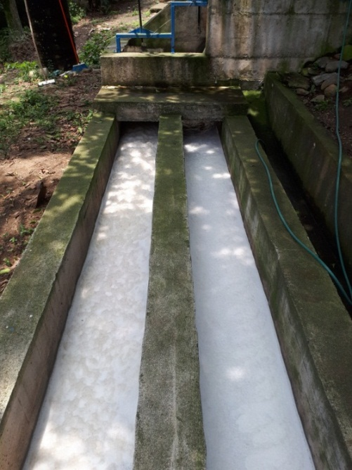
Nota: Módulos desarenadores Foto obtenida en el campo (Toro Rodríguez, J. E. (2019). Diagnóstico técnico y operativo de la P.T.A.R. de Anapoima municipio de Cundinamarca. Bogotá (Colombia): Universidad Santo Tomás)
Figura 13
Aforadores tipo sutro al final del desarenador
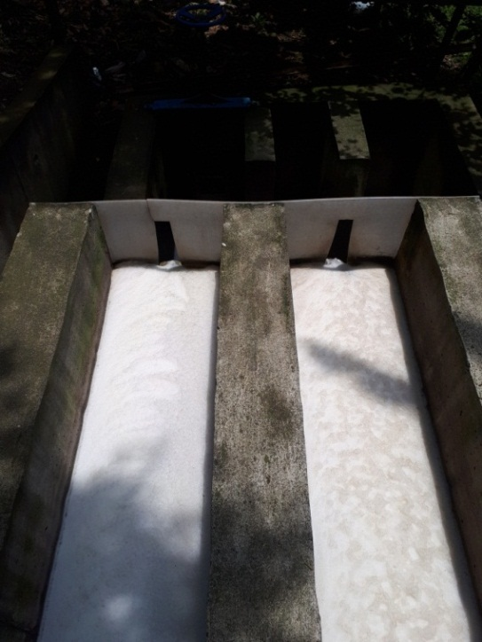
Nota: Aforadores tipo sutro al final del módulo de los desarenadores Foto obtenida en el campo (Toro Rodríguez, J. E. (2019). Diagnóstico técnico y operativo de la P.T.A.R. de Anapoima municipio de Cundinamarca. Bogotá (Colombia): Universidad Santo Tomás)

Figura 14
Caja de repartición de caudales para los sedimentadores secundarios
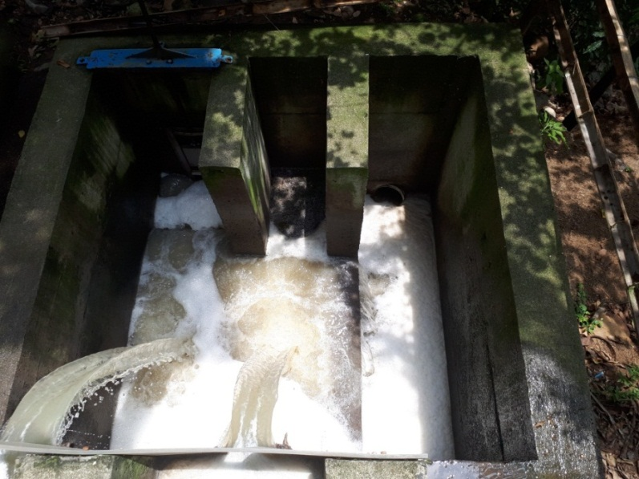
Nota: Caja de repartición de caudales para los reactores Foto obtenida en el campo (Toro Rodríguez, J. E. (2019). Diagnóstico técnico y operativo de la P.T.A.R. de Anapoima municipio de Cundinamarca. Bogotá (Colombia): Universidad Santo Tomás)
Figura 15
Caja de repartición de caudales para los sedimentadores secundarios
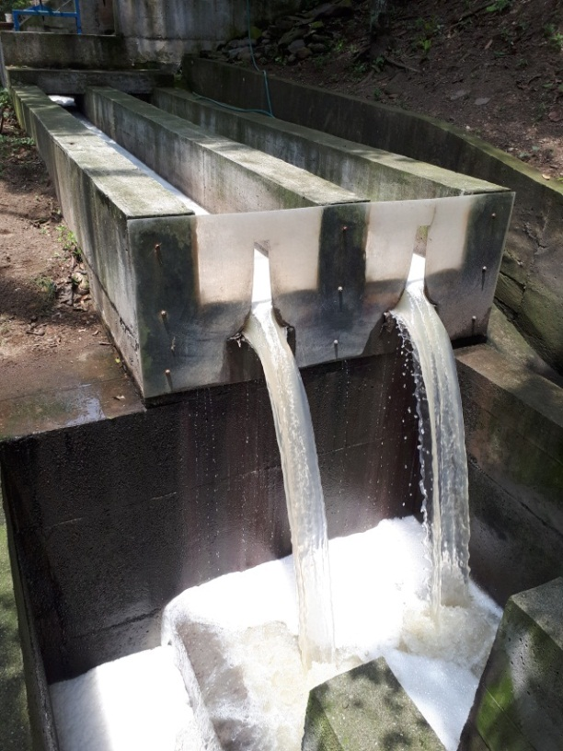

Nota: Caja de repartición de caudales para los reactores Foto obtenida en el campo (Toro Rodríguez, J. E. (2019). Diagnóstico técnico y operativo de la P.T.A.R. de Anapoima municipio de Cundinamarca. Bogotá (Colombia): Universidad Santo Tomás)

La planta presenta una estructura con vertedero lateral de excesos y caja de paso con válvula de compuerta de volante, ver foto 1 y 2.
Desde la caja de paso el agua llega por medio de una tubería de 14 pulgadas a un canal de aproximación donde se une con una canaleta parshall con garganta de 6 pulgadas, ver foto 3 y 4.
Después de este proceso el agua pasa por un sistema de cribado grueso de platinas de acero de 11/2” x ¼” con separaciones de 50mm (ver foto 5) y un cribado secundario con separación de 25mm (ver foto 6) , luego el agua pasa por medio de dos compuertas tipo guillotina a dos canales desarenadores (ver foto 7 y 8) de 5.41m de largo por 0.51m de ancho y una profundidad de 0.8m cada uno, con vertederos de sutro al final de cada desarenador o canal (ver foto 9), el agua cae a una estructura repartidora de caudales que lleva el flujo a sedimentadores secundarios (ver foto 10 y 11).
Estos vertederos de sutro deben estar bien calibrados, ya que se debe conocer el caudal de llegada y los sólidos que se retienen, las cribas son limpiadas mecánicamente mediante una escoba, este trabajo lo realiza el operario de la planta de tratamiento.

Figura 16
Caja repartidora de caudales para sedimentadores
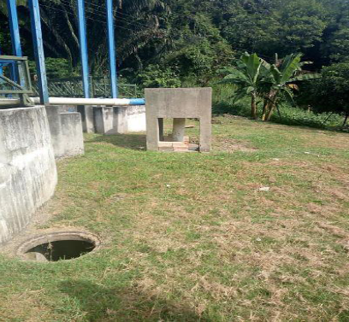
Nota: Llegada del colector principal de aguas residuales a la planta Foto obtenida en el campo (Toro Rodríguez, J. E. (2019). Diagnóstico técnico y operativo de la P.T.A.R. de Anapoima municipio de Cundinamarca. Bogotá (Colombia): Universidad Santo Tomás)

Figura 17
Sedimentadores secundarios
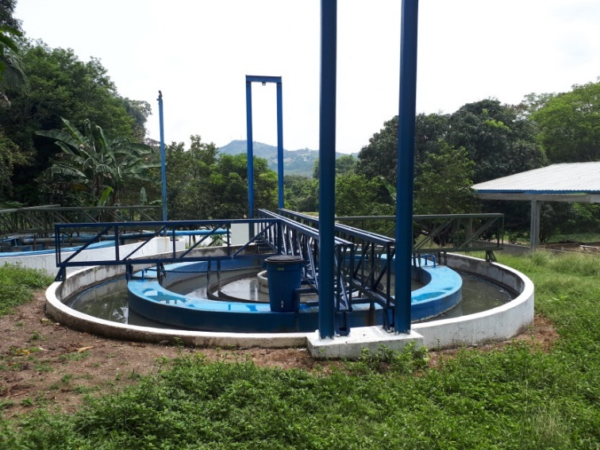
Nota: Sedimentador secundario 1 Foto obtenida en el campo (Toro Rodríguez, J. E. (2019). Diagnóstico técnico y operativo de la P.T.A.R. de Anapoima municipio de Cundinamarca. Bogotá (Colombia): Universidad Santo Tomás)

Figura 18
Sedimentador secundario
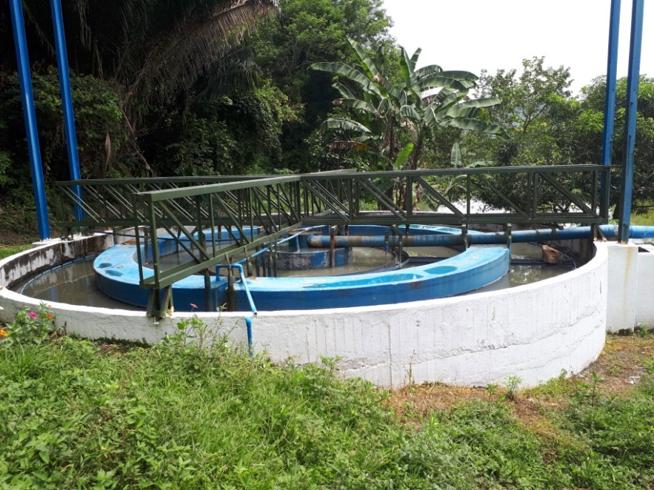
Nota: Sedimentador secundario 2 Foto obtenida en el campo (Toro Rodríguez, J. E. (2019). Diagnóstico técnico y operativo de la P.T.A.R. de Anapoima municipio de Cundinamarca. Bogotá (Colombia): Universidad Santo Tomás)

Figura 19
Caja de entrada Laguna facultativa 1
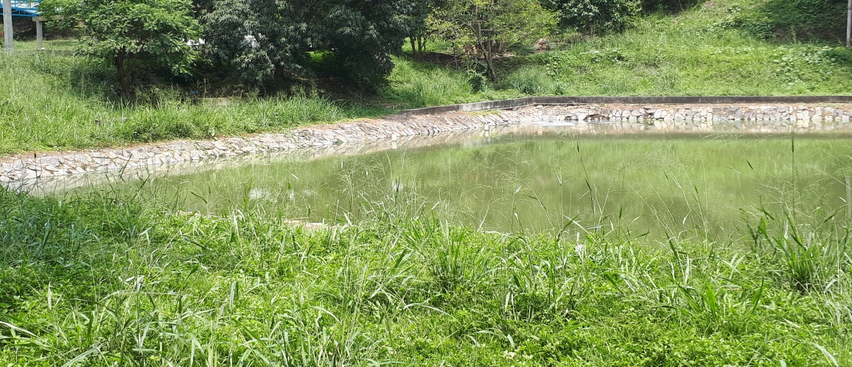
Nota: Entrada de la primera laguna Facultativa Foto obtenida en el campo (Toro Rodríguez, J. E. (2019). Diagnóstico técnico y operativo de la P.T.A.R. de Anapoima municipio de Cundinamarca. Bogotá (Colombia): Universidad Santo Tomás)

Figura 20
Laguna facultativa 1
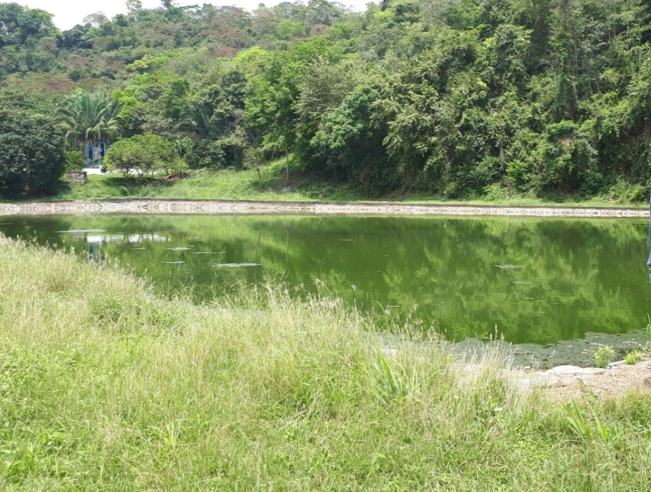
Nota: Entrada de la primera laguna Facultativa Foto obtenida en el campo (Toro Rodríguez, J. E. (2019). Diagnóstico técnico y operativo de la P.T.A.R. de Anapoima municipio de Cundinamarca. Bogotá (Colombia): Universidad Santo Tomás)
Figura 21
Laguna facultativa 2
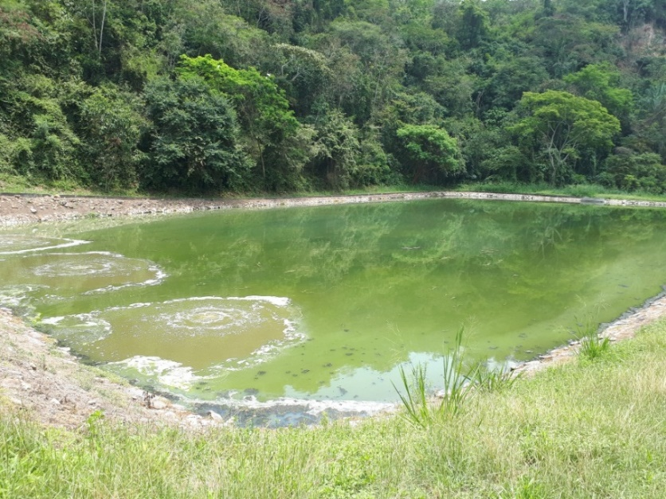
Nota: Entrada a la segunda laguna Facultativa Foto obtenida en el campo (Toro Rodríguez, J. E. (2019). Diagnóstico técnico y operativo de la P.T.A.R. de Anapoima municipio de Cundinamarca. Bogotá (Colombia): Universidad Santo Tomás)

Figura 22
Estructura Aforo Salida de la laguna 2
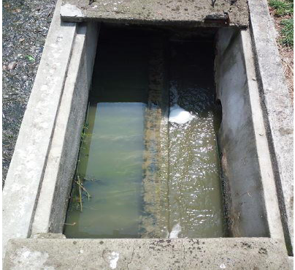
Nota: Estructura de Aforo a la salida de la planta Foto obtenida en el campo (Toro Rodríguez, J. E. (2019). Diagnóstico técnico y operativo de la P.T.A.R. de Anapoima municipio de Cundinamarca. Bogotá (Colombia): Universidad Santo Tomás)
Figura 23
Estructura de descarga
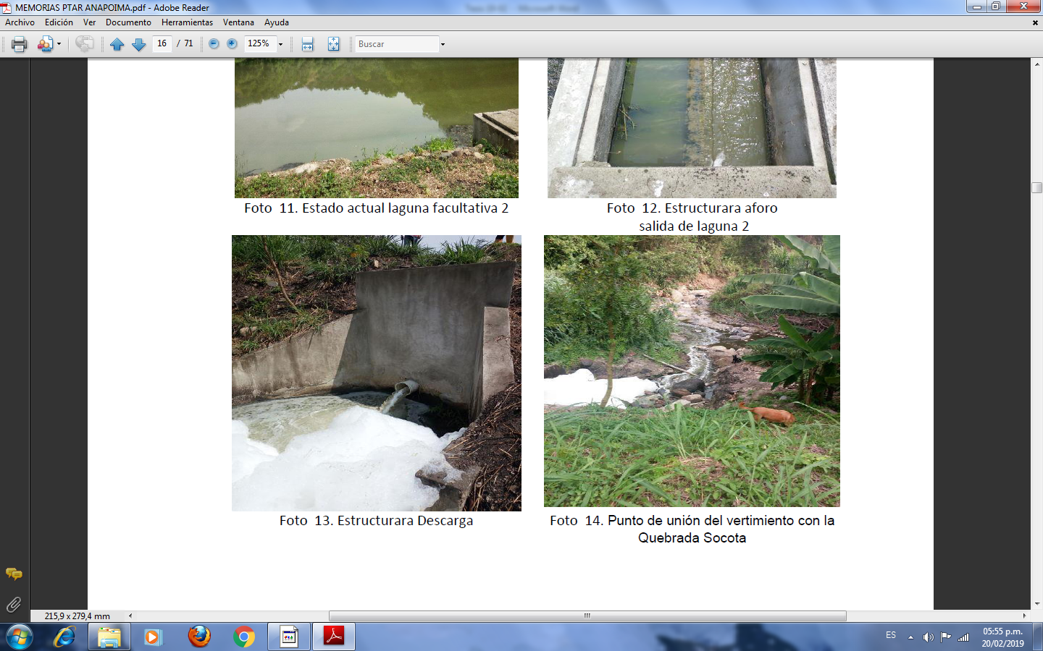
Nota: Efluente de la P.T.A.R Foto obtenida en el campo (Toro Rodríguez, J. E. (2019). Diagnóstico técnico y operativo de la P.T.A.R. de Anapoima municipio de Cundinamarca. Bogotá (Colombia): Universidad Santo Tomás)

Figura 24
Efluente para la quebrada Socotá
Nota: Entrada de la primera laguna Facultativa Foto obtenida en el campo (Toro Rodríguez, J. E. (2019). Diagnóstico técnico y operativo de la P.T.A.R. de Anapoima municipio de Cundinamarca. Bogotá (Colombia): Universidad Santo Tomás)
Toda el agua que es tratada en el sistema preliminar llega a la zona de los sedimentadores secundarios, hasta una caja elevada de 1,50m (figura 12). Luego de esto los siguientes 2 sedimentadores están diseñados para una carga orgánica de 252kg de DBO₅/ día, (Polo, Optimización sistema de tratamiento de aguas residuales casco urbano Anapoima, 2017), tienen un diámetro de 7,80m y una profundidad de 3m, se construyeron en concreto reforzado con capacidad de 143,30 m³ de agua residual y de lodos cada uno, cada estructura cuenta con una campana de gases que es una estructura en fibra de vidrio (ver figuras 13 y 14).
Según información del operario del sistema años atrás se produjo una creciente del caudal de ingreso a la planta lo cual causo deterioro y rebosó los sedimentadores, por esta razón la cantidad de agua produjo un movimiento brusco en los dos tanques, y las estructuras metálicas en fibra de vidrio internas se desequilibraron, por consiguiente, la tubería de entrada a estos sedimentadores se desacoplo; generando el ingreso del agua de forma errada.
Las tuberías de extracción de gases de los sedimentadores se encuentran en mal estado por lo cual, el gas que se genera se escapa y produce olores desagradables en la planta. Luego de este tratamiento el agua pasa por una caja de entrada de 3 tuberías de 10 pulgadas (ver figura 15) entrando a la primera laguna facultativa cuyas dimensiones son 85,28m de largo por 35,87m de ancho con una profundidad efectiva de 3,20m y un área superficial de 3698 m² (ver figura 16), este tiempo de retención de esta laguna facultativa es de 5 días lo que se encuentra entre los intervalos de la resolución RAS 2000 y la resolución 330 del 2017.
Después el agua pasa a una laguna facultativa 2 de la misma manera que entra a la laguna numero 1 por una caja de reparto de 3 tuberías de 8 pulgadas, esta laguna tiene 89 m de largo por 49m de ancho y una profundidad promedio de 4,20 m, área superficial de 4361 m2 y taludes de 150:10, presentando un tiempo de retención de 6 días (ver figura 17).
A la salida de esta laguna facultativa 2 encontramos una estructura de aforo mediante vertedero rectangular en concreto reforzado (ver foto 18), y finalmente llega hasta un cabezal de descarga para ser depositado en la quebrada Socotá (ver foto 19 y 20).

Tabla 6
Caracterización a la entrada del sistema
Variable | Unidades | Entrada | Salida
Demanda Bioquímica de Oxigeno DBO₅ | mg O₂/L | 399 | 62
Demanda química de Oxigeno DQO | mg O₂/L | 558 | 98
Grasas y Aceites | mg/L | 33,9 | 2,2
Oxígeno Disuelto | mg O₂/L | 1,62 | 0,68
pH | Unidades de pH | 7.,3 | 7,55
Solidos Disueltos | mg/L | 533 | 396
Solidos Sedimentables | mg/L-h | 10 | <0,1
Solidos suspendidos Totales | mg/L | 430 | 54
Nota: Características de la calidad del agua a la entrada y salida de la planta de tratamiento. Recuperado de (Polo, 2017)

Tabla 7
Eficiencia del sistema
Variable | Entrada | Salida | Eficiencia
Demanda Bioquímica de Oxigeno DBO₅ | 399 | 62 | 84.46
Demanda química de Oxigeno DQO | 558 | 98 | 82.44
Grasas y Aceites | 33,9 | 2,2 | 93.51
Oxígeno Disuelto | 1,62 | 0,68 | 58.02
pH | 7.,3 | 7,55 | -3.42
Solidos Disueltos | 533 | 396 | 25.7
Solidos Sedimentables | 10 | <0,1 | 99
Nota: Características de la calidad del agua a la entrada y salida de la planta de tratamiento, con su respectiva eficiencia de remoción. Recuperado de (Polo, 2017)

Tabla 8
Composición típica de aguas residuales domesticas
Constituyente | Débil | Medio | Fuerte
Alcalinidad | 50 | 100 | 200
Amoniaco | 10 | 25 | 50
DBO₅ | 100 | 200 | 300
Cloruro | 30 | 50 | 100
DQO | 250 | 500 | 10000
Total, sólidos en suspensión | 120 | 210 | 400
Volátiles | 95 | 160 | 315
Fijos | 25 | 50 | 85
Solidos Asentables | 5 | 10 | 20
Sulfatos | 20 | 30 | 50
Total, solidos disueltos | 200 | 500 | 1000
Total, nitrógeno | 20 | 40 | 80
Total, Carbón orgánico | 75 | 150 | 300
Total, Fosforo | 5 | 10 | 20
Nota: Tabla de datos típicos del agua residual doméstica. Recuperado de (Mackenzie, 2010)

Tabla 9
Parámetros Fisicoquímicos y sus valores límites máximos permisibles en los vertimientos puntuales de agua residual doméstica, (ARD)
Generales | Unidad | Carga mayor a 625kg/día y menor o igual a 3000 kg/día DBO5 | Carga mayor a 3000 kg/día DBO5
pH | unidad de pH | 6 a 9 | 6 a 9
DQO | mg/L O₂ | 180,0 | 150,0
DBO₅ | mg/L O₂ | 90,0 | 70,0
Solidos Suspendidos totales | mg/L | 90,0 | 70,0
Solidos Sedimentables | mg/L | 5,0 | 5,0
Grasas y Aceites | mg/L | 20,0 | 10,0
Compuestos Semivolátiles | mg/L |  | Análisis y Reporte
Fenoles totales | mg/L |  | Análisis y Reporte
Sustancias Activas al azul de metileno | mg/L | Análisis y Reporte | Análisis y Reporte
Hidrocarburos Totales | mg/L | Análisis y Reporte | Análisis y Reporte
Hidrocarburos aromáticos Policíclicos | mg/L |  | Análisis y Reporte
BTEX (Benceno, Tolueno, Etilbenceno, Xileno | mg/L |  | Análisis y Reporte
Compuestos orgánicos halógenos | mg/L |  | Análisis y Reporte
Ortofosfatos | mg/L | Análisis y Reporte | Análisis y Reporte
Fosforo Total | mg/L | Análisis y Reporte | Análisis y Reporte
Nitratos | mg/L | Análisis y Reporte | Análisis y Reporte
Nitritos | mg/L | Análisis y Reporte | Análisis y Reporte
Nitrógeno Amoniacal | mg/L | Análisis y Reporte | Análisis y Reporte
Nitrógeno Total | mg/L | Análisis y Reporte | Análisis y Reporte
Cianuro Total | mg/L | 0,5 | 0,5
Cloruros | mg/L | Análisis y Reporte | Análisis y Reporte
Sulfatos | mg/L | Análisis y Reporte | Análisis y Reporte
Sulfuros | mg/L | Análisis y Reporte | Análisis y Reporte
Aluminio | mg/L | Análisis y Reporte | Análisis y Reporte
Cadmio | mg/L | 0,10 | 0,10
Cinc | mg/L | 3,0 | 3,0
Cobre | mg/L | 1,0 | 1,0
Cromo | mg/L | 0,5 | 0,5
Hierro | mg/L | Análisis y Reporte | Análisis y Reporte
Mercurio | mg/L | 0,02 | 0,02
Níquel | mg/L | 0,5 | 0,5
Plata | mg/L |  | Análisis y Reporte
Plomo | mg/L | 0,5 | 0,5
Acidez Total | mg/L | Análisis y Reporte | Análisis y Reporte
Alcalinidad Total | mg/L | Análisis y Reporte | Análisis y Reporte
Dureza Cálcica | mg/L | Análisis y Reporte | Análisis y Reporte
Dureza Total | mg/L | Análisis y Reporte | Análisis y Reporte
Nota: Parámetros Fisicoquímicos y sus valores límites máximos permisibles en los vertimientos puntuales de agua residual doméstica, (ARD).Recuperado de (sostenible, 2017)

Referencia Teórica

Teoría de la digestión anaeróbica
Surgió la nueva tecnología de la digestión Anaeróbica, (DA) la cual nos presenta una muy buena alternativa para el tratamiento de las aguas residuales, llegando a los reactores anaeróbicos, que se diseñaron inicialmente para aguas residuales industriales las cuales presentan un DQO (demanda química de oxigeno) muy altas y a temperaturas condiciones que favorecen la DA. Por esta razón el tratamiento de aguas residuales domesticas (ARD) presentan una concentración baja de DQO (generalmente menor de 1000 mg/l) pero a bajas temperaturas no favorece la DA.
El reactor UASB (Upflow Anaerobic Sludge Blanket) es un método muy eficiente y de bajo costo el cual tiene un tratamiento efectivo y de gran calidad lo cual se ha convertido en uno de los más exitosos para el tratamiento de las aguas residuales y más aún en climas tropicales de más de 20°C. (Jaramillo, 2014)
El reactor UASB es un reactor de tipo completamente mezclado para el agua, para algunos autores se les llama de tipo “semi-piston” el cual presenta un flujo ascendente, este tipo de tratamiento se realiza se trata al momento de atravesar el agua residual la biomasa que se acumula en el fondo del reactor, el cual produce gas durante el proceso, por esta razón es necesario un separador de Gas-Solido-Liquido, SGSL, que separe el agua tratada del gas y los sólidos.
Bioquímica.
Este proceso es basado en la digestión anaeróbica y que se explicara cada proceso a continuación
Hidrolisis
Todos los biopolímeros y compuestos orgánicos deben sufrir una hidrolisis inicial, esto con el fin de que los sustratos generen o se conviertan en azucares, aminoácidos, ácidos grados volátiles de poco peso molecular, y en alcoholes. Este proceso lo generan las bacterias en procesos metabólicos básicos de su especie.
La hidrolisis principalmente la genera las Exoenximas más conocidos como los acidogeneticas o fermentativas, esto se genera en estratos solubles con particulaciones extremadamente lentas.
Acidogénesis o Fermentación
Después de que el proceso de hidrolisis se allá cumplido estas bacterias toman los estratos más simples y en un proceso de descomposición mediante un proceso metabólico básico, los azucares entran, por ejemplo, la glucolisis. Y el producto final de este proceso en ausencia de O₂, depende de la concentración de hidrogeno H₂ que depende de esta presión parcial tomará un nombre dependiendo el valor, si está por debajo de 10-4 atmosferas el producto final será ácido acético, de lo contrario, Acido propiónico butírico valerico.
Acidoclastica, Acetogénesis Hidrogenoclastica, metanogénesis Hidrogenoclastica y metanogénesis Acetoclastica son los procesos que le siguen para su posterior tratamiento en donde la presencia del CH₄ en la digestión anaeróbica se hace por medio de una digestión lenta y esta es la responsable de la producción del 70% del metano.

Microbiología.
La microbiología en la digestión anaeróbica va de la mano con la bioquímica, ya que la presencia de bacterias participa en una denominación de tipo genérico, describiendo a continuación los diferentes procesos que intervienen.

Fermentación: Hidrolisis y Acetogenésis
Es la conversión de los sustratos complejos y/o participados en sustratos simples, que son los que ocurren con la intermediación de las exoenzimas de todas las bacterias fermentativas, luego de este proceso los complejos orgánicos se metabolizan internamente en las bacterias dando como resultado acetato. El tipo de bacterias que participan en toda la fermentación depende del sustrato como se ve en la siguiente tabla.

Tabla 10
Tipo de bacterias en la fermentación
TIPO DE FERMENTACION | PRODUCTO | ORGANISMO
Alcohólico | Etanol + CO₂ | Levadura
Ácido láctico | Ácido láctico | Bacteria del ácido láctico
Ácidos mezclados | Ácido láctico + Ácido acético, CO₂, H₂ | Bacterias Entéricas
Butaneidol | Butaneidol, Etanol, Ácido Láctico + Ácido Acético, CO₂ H₂ | Bacterias Entéricas
Ácido Butírico | Ácido butírico + Ácido Acético CO₂, H₂ | Algunas Clostridia
Acetona Butanol | Acetona, Butanol, Etanol | Algunas Clostridia
Ácido propiónico | Ácido Propiónico | Propionibacterium
Nota: Tipo de bacterias en la fermentación. Recuperado de Orozco Jaramillo, Á. (2014). Bioingeniería de aguas residuales: Teoría y diseño Bogotá (Colombia): Acodal, 2014; Segunda edición.

Acetogénesis
Para este proceso se requiere una conversión de aquellos organismos, pues el repertorio metabólico del cual se produce metano es muy limitado y otros compuestos de un solo carbono. Estas requieren de bajas concentraciones de H₂ esto con el fin de cumplir su proceso que es llevado acabo por las bacterias.
Metanogénesis
Esta se conoce como la reacción terminal en la digestión anaeróbica, estas tienen una bioquímica única y se clasifican en el reino de Ur, Todas estas especies son capaces de producir el CH₄ a partir del H2 y el CO₂.

Recomendación Reactores UASB
Son reactores anaeróbicos usados comúnmente, su composición esencial y básica es un tanque con distribución del agua residual en el fondo y del SGSL (separador Gas-Solido-Liquido) . Para que la eficiencia del tratamiento este acordó a las especificaciones deben cumplir con un manejo de lodo con control de olores de gases superficiales y metanogénicos, también se debe tener en cuenta con un sedimentador secundario o en su defecto puede ser reemplazado por un filtro de arena o de membranas en la figura__ se muestra el esquema de un reactor típico UASB

Figura 25
Reactor UASB perfil
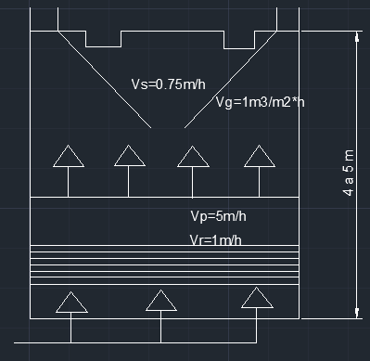
Nota: Reactor UASB Elaboración propia del autor en el programa AutoCad . (Toro Rodríguez, J. E. (2019). Diagnóstico técnico y operativo de la P.T.A.R. de Anapoima municipio de Cundinamarca. Bogotá (Colombia): Universidad Santo Tomás)

Para el desarrollo y diseño de este tipo de reactor es necesario tener en cuenta la carga volumétrica que vaya a tratar el mismo ya que de este dependerá su eficiencia

Tratamiento en medios suspendidos (lagunas)
Según el señor Duncan Mara este tipo de tratamiento se realiza en poblaciones pequeñas ya que no son muy costosas ni complejas para ser diseñadas.

Aeróbicas
Se recomienda que su profundidad sea menor de 3ft ya que cuenta con la presencia de oxígeno disuelto en toda la profundidad de la laguna, presenta procesos de fotosíntesis o por aireación natural
Facultativas
Son de 3 a 8 ft y presentan una zona anaeróbica en el fondo, facultativa en la mitad y aeróbica en la parte superior de sus estratos.
Anaeróbicas
Son muy profundas de más de 4m las cuales reciben descargas anaeróbicas, donde en toda la superficie de la laguna prevalece las condiciones anaeróbicas del agua presente en la laguna.
Maduración o terciarias
Son comúnmente utilizadas para mejorar efluentes de otros procesos biológicos, en donde el oxígeno se mantiene a través del proceso de fotosíntesis y de la aireación normalmente se conocen como lagunas de pulimento.
Aireadas
Son las que presentan aireación difusa por medio de mecanismo mecánicos o aire inducido.
Esquema de laguna facultativa (reacciones biológicas básicas)

Figura 26
Esquema de laguna facultativa
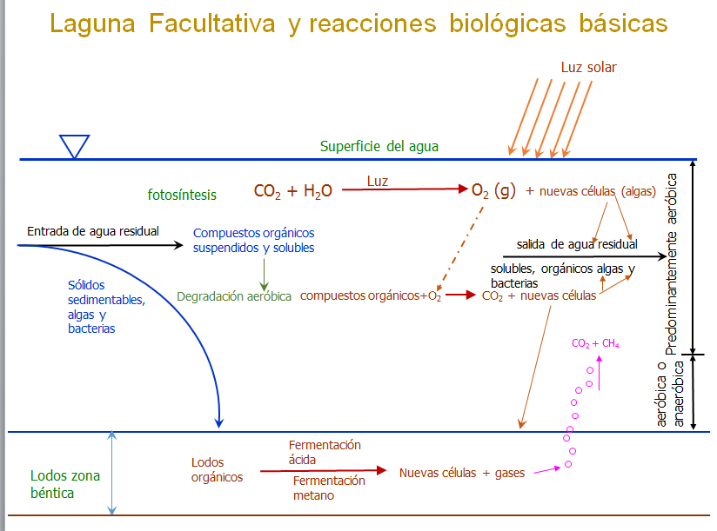
Nota: Esquema de lagunas facultativas y reacciones biológicas básicas de este proceso. Recuperado de (Lopez, Tratamiento en medio suspendido, 2017)

Diseño de lagunas

Lagunas Anaeróbicas
Se deben tener en cuenta estos parámetros de diseño.
Temperatura: Tener en cuenta la temperatura del mes más frio para dar un margen de 2 a 3°C sobre la temperatura del aire
Caudal: El costo es proporcional al caudal
DBO: Se deben tomar muestras compactas en periodos de 24 horas y si no estimar mediante la siguiente ecuación.
$$DBO=\frac{1000B}{q}$$

$$B=Contribucion DBO \frac{g}{cap*dia}$$
$$q=Caudal de agua residual \frac{L}{cap*dia}$$
$$⅄v=\frac{li*q}{Va}$$
Dónde:
$$⅄v=Carga volumetrica$$
$$li= DBO mg/l$$
$$q=Caudal en \frac{m^{3}}{dia}$$
$$Va=Volumen de la laguna anaerobica$$
Tabla 11
Valores permitidos en el diseño para la carga volumétrica, DBO, porcentaje de remoción DBO en lagunas anaeróbicas
Temperatura (°C) | Carga volumétrica (g/m³*día) | Porcentaje de remoción DBO (%)
<10 | 100 | 40
10-20 | 20 T - 100 | 4T + 20
20-25 | 10 T + 100 | 2T + 20
>25 | 350 | 70
Nota: Valores permitidos para la carga volumétrica porcentaje de remoción de la DBO. Recuperado de (Lopez, Tratamiento en medio suspendido, 2017)

Tabla 12
Variación de la remoción de la DBO con la temperatura nordeste de Brasil
Tiempo de retención (d) | Carga volumétrica (g/m³*día) | Porcentaje de remoción
0,8 | 306 | 76
1,0 | 215 | 76
1,9 | 129 | 80
2,0 | 116 | 75
4,0 | 72 | 68
6,8 | 35 | 74
Nota: Valores de variación de la remoción de la DBO (Lopez, Tratamiento en medio suspendido, 2017)

Lagunas Facultativas
D. Mara Recomienda diseñar con base a la carga superficial ($⅄s)$ (kg/ha*día); el $⅄s$ aumenta con la temperatura según investigadores, ecuaciones para el cálculo de la carga superficial según cada caso
$$⅄s=\frac{10li*q}{Af}$$
$$⅄s={60(1,099)}^{T}$$
$$⅄s={350(1,105-0,002T)}^{T-25}$$
Dónde:
$⅄s=Carga superficial$
$$Af=Area de la laguna facultativa$$
$$q=Caudal en \frac{m^{3}}{dia}$$
$$T=Temperatura segun (tabla 9)$$

Tabla 13
Valores de carga superficial para lagunas facultativas a diferentes temperaturas
Temperatura
  s (kg/ha*día)
< 8 | 80
9 | 84
10 | 100
11 | 112
17 | 199
18 | 217
19 | 235
20 | 253
Nota: Valores de carga superficial que presentan las lagunas facultativas a diferentes temperaturas. Recuperado de (Lopez, Lodos Activados, 2017)

Figura 27
Recomendación de posible diagrama de flujo Planta de tratamiento
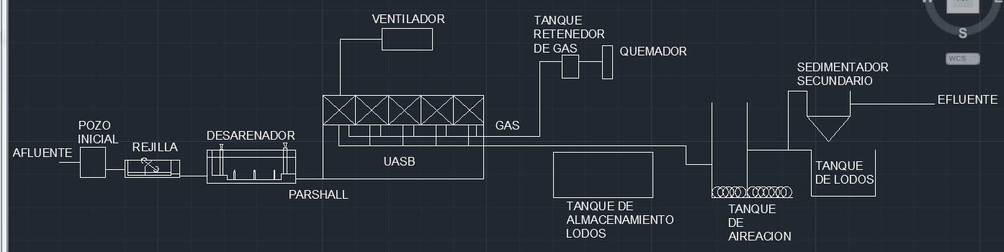
Nota: Perfil de una planta de tratamiento Elaboración propia del autor en el programa AutoCad . (Toro Rodríguez, J. E. (2019). Diagnóstico técnico y operativo de la P.T.A.R. de Anapoima municipio de Cundinamarca. Bogotá (Colombia): Universidad Santo Tomás)

Tabla 14
Características de los principales niveles de tratamiento de las aguas residuales
Nivel de tratamiento | ÍTEM
Nivel de tratamiento | Mecanismos predominantes | Contaminantes removidos | Eficiencias de reducción
Preliminar | Físico | Sólidos gruesos (basuras, arenas) Grasas | SS: <10 %
Preliminar | Físico | Acondicionamiento químico (pH) | DBO: <10 %
Preliminar | Físico |  | Coliformes: = 0 % Nutrientes: = 0 %
Primario | Físico | Sólidos suspendidos sedimentables Materia orgánica suspendida (parcialmente) | SS: 40-50 %
Primario | Físico |  | DBO: 25-35 %
Primario | Físico |  | Coliformes: 30-40 % Nutrientes: < 20 %
Primario avanzado | Físico y químico | Sólidos suspendidos sedimentables y no sedimentables | SS: 70-85 %
Primario avanzado | Físico y químico | Materia orgánica suspendida (parcialmente) | DBO: 45-55 %
Primario avanzado | Físico y químico | Fósforo | Coliformes: 60-90 %
Primario avanzado | Físico y químico |  | Nutrientes: 20 %N; 50-95 % P
Secundario | Biológico o químico | Sólidos no sedimentables | SS: 60-99 %
Secundario | Biológico o químico | Materia orgánica suspendida fina/soluble (parcialmente) | DBO: 60-99 %
Secundario | Biológico o químico | Nutrientes (parcialmente) | Coliformes: 60-99 %
Secundario | Biológico o químico | Patógenos (parcialmente) | Nutrientes: 10-50 %
Terciario | Biológico o químico | Contaminantes específicos | SS: > 99 % DBO: > 99 %
Terciario | Biológico o químico | Materia orgánica fina y soluble (pulimento) Nutrientes | Coliformes: > 99,9 %
Terciario | Biológico o químico | Patógenos (principalmente) | Nutrientes: > 90 %
Nota: Características de los principales niveles de tratamiento de las aguas residuales. Recuperado de: Torres, P. (2012). Perspectivas del tratamiento anaeróbico de aguas residuales domesticas en países en desarrollo. Medellín: Escuela de ingeniería de Antioquia.

Tabla 15
Tabla de las Características de las tecnologías aerobia y anaerobia
PARÁMETRO | AEROBIO | ANAEROBIO
Reacción que gobierna | C6H12O6+6O2‹6CO2+6H2O+biomasa | C6H12O6 ‹ 3CH4+ CO2+biomasa
AGo | -2840 KJ/mol glucosa | -393 KJ/mol glucosa
Energía (E) | 60 % almacenada en nueva biomasa 40 % perdida como calor | 5-7 % almacenada en nueva biomasa 3-5 % perdida como calor
Energía (E) | 60 % almacenada en nueva biomasa 40 % perdida como calor | 90 % retenida como CH4
Coeficiente de producción celular (Y) | Alto | Bajo
Coeficiente de producción celular (Y) | Alto | Y1:Bacterias metanogénicas: 0,03 gSSV/gDQO removida Y2:Bacterias acidogénicas:
Coeficiente de producción celular (Y) | 0.40-0.50 gSSV/gDBO removida | 0,15 gSSV/gDQO removida
Requisito de nutrientes | Alto DBO5:N:P=100:5:1 | Bajo
Requisito de nutrientes | Alto DBO5:N:P=100:5:1 | Biomasa con bajo coeficiente Y (~0,05 gSSV/gDQO removida),
Requisito de nutrientes | Alto DBO5:N:P=100:5:1 | Ej. degradación de AGV; DQO:N:P=
Requisito de nutrientes | Alto DBO5:N:P=100:5:1 | 1.000:5:1
Requisito de nutrientes | Alto DBO5:N:P=100:5:1 | Biomasa con alto coeficiente Y (~0,15 gSSV/gDQO removida)
Requisito de nutrientes | Alto DBO5:N:P=100:5:1 | Ej. degradación de carbohidratos
Requisito de nutrientes | Alto DBO5:N:P=100:5:1 | DQO:N:P= 350:5:1
Requisito alcalinidad bicarbonática | Bajo - Moderado | Alto - Moderado
Requisito energía para aireación | Alto | No requiere
Requisito de área | Alto | Bajo
Costos de implementación | Altos | Bajos
Calidad lodo de exceso | Requiere estabilización | Lodo estabilizado
Periodo de arranque | Bajo - Medio | Medio - Alto
Tolerancia altas cargas orgánicas | Sí | Sí
Eficiencia tratamiento ARD | >80 % | 65-80 %
Requisito etapa primaria de separación sólido-líquido | Frecuente | Poco frecuente
Necesidad de postratamiento para reducción de materia orgánica carbonácea | Poco frecuente | Frecuente
Necesidad de postratamiento para reducción de materia orgánica nitrogenada, fósforo y patógenos | Sí | Sí
Requisito etapa de separación sólido y líquido posterior | Frecuente | Poco frecuente
Requisito recirculación biomasa para mantener edad de lodo | Frecuente | No requiere
Almacenamiento de lodo activo | No | Sí (meses)
Producción de metano (combustible) | No | Sí
Potencial en la producción de hidrógeno (combustible, materia | No | Sí**
prima) | No | Sí**
Impacto ambiental (olores) | Bajo - Moderado | Alto - Moderado
Generación de gases efecto invernadero –GEI– | Alta | Baja***
Nota: Características de las tecnologías aerobia y anaerobia. Recuperado de: Nota: Características de los principales niveles de tratamiento de las aguas residuales. Recuperado de: Torres, P. (2012). Perspectivas del tratamiento anaeróbico de aguas residuales domesticas en países en desarrollo. Medellín: Escuela de ingeniería de Antioquia.

Levantamiento topográfico
Un levantamiento topográfico es la descripción de un terreno cualquiera dando el estudio técnico de su superficie terrestre, suministrando diferentes características del mismo, alteraciones y variaciones, que arroga un grupo de datos para la planificación de edificaciones o construcciones. Existen diferentes tipos de levantamientos urbanos, catastrales, construcción, hidrográficos y forestales.
El levantamiento de esta planta de tratamiento se realizó por medio de radiación simple esta radiación consiste en hacer un barrido horizontal con el anteojo de la estación, para realizar la medición de todos los puntos que constituyan la superficie a medir. El método exige visibilidad desde el punto de estacionamiento a todos aquellos puntos que definan la superficie a estudiar o levantar.
AZIMUT: Es el ángulo medido respecto a una norte real o arbitrario en sentido de las manecillas del reloj en un rango de [0-360°]. Se usa para determinar la orientación en un sistema de triangulación.
RUMBO: Es el ángulo agudo medido con respecto al meridiano Norte-Sur tomado en el sentido Este-Oeste en un rango de [0-90°]
COORDENADAS: Conjunto de puntos y valores que permiten definir de manera precisa la ubicación de un punto en el espacio, generalmente sobre los ejes “X” y “Y” y si se requiere un espacio tridimensional se utilizan los ejes “X” “Y” y “Z”
MOJÓN: Construcción realizada en la superficie terrestre a fin de materializar e indicar la posición de un punto en el terreno (Punto Fijo, Punto trigonométrico, Punto gravimétrico y otros).

Levantamiento Topográfico de la planta
Tabla 16
Tabla de coordenadas y puntos de la PTAR
# | Point From | Point To | Reflector Height (m) | Horizontal Circle | Slope Distance (m) | Zenith Angle | Code
1 | 10001 | 1 | 1,500 | 56°28'39,0000" | 16,829 | 67°34'49,0000" | TANQUE
2 | 10001 | 2 | 1,500 | 50°48'52,0000" | 16,608 | 67°14'25,0000" | TANQUE
3 | 10001 | 3 | 1,500 | 48°46'29,0000" | 20,227 | 71°29'07,0000" | TANQUE
4 | 10001 | 4 | 1,500 | 53°22'59,0000" | 20,264 | 71°35'48,0000" | TANQUE
5 | 10001 | 5 | 1,500 | 50°31'57,0000" | 11,813 | 70°45'30,0000" | PARSHALL
6 | 10001 | 6 | 1,500 | 50°16'57,0000" | 11,664 | 70°32'40,0000" | PARSHALL
7 | 10001 | 7 | 1,500 | 51°44'56,0000" | 11,593 | 70°22'49,0000" | PARSHALL
8 | 10001 | 8 | 1,500 | 52°38'05,0000" | 11,471 | 70°09'00,0000" | PARSHALL
9 | 10001 | 9 | 1,500 | 58°15'21,0000" | 11,376 | 70°06'18,0000" | PARSHALL
10 | 10001 | 10 | 1,500 | 59°28'29,0000" | 11,348 | 70°04'33,0000" | PARSHALL
11 | 10001 | 11 | 1,500 | 60°34'52,0000" | 11,385 | 70°07'20,0000" | PARSHALL
12 | 10001 | 12 | 1,500 | 60°47'39,0000" | 11,604 | 70°28'18,0000" | PARSHALL
13 | 10001 | 13 | 1,500 | 57°01'22,0000" | 9,885 | 70°59'40,0000" | PARRESAL
14 | 10001 | 14 | 1,500 | 50°53'51,0000" | 10,125 | 71°15'13,0000" | PARRESAL
15 | 10001 | 15 | 1,500 | 50°55'09,0000" | 9,243 | 78°53'40,0000" | PARENTRA
16 | 10001 | 16 | 1,500 | 51°14'58,0000" | 8,801 | 78°17'56,0000" | PARENTRA
17 | 10001 | 17 | 1,500 | 56°16'31,0000" | 8,881 | 78°39'29,0000" | PARENTRA
18 | 10001 | 18 | 1,500 | 54°54'31,0000" | 8,694 | 78°18'03,0000" | PARENTRA
19 | 10001 | 19 | 1,500 | 51°42'10,0000" | 8,135 | 77°31'19,0000" | PARENTRA
20 | 10001 | 20 | 1,500 | 52°57'53,0000" | 8,138 | 77°31'14,0000" | PARENTRA
21 | 10001 | 21 | 1,500 | 51°14'26,0000" | 7,912 | 77°05'36,0000" | PARENTRA
22 | 10001 | 22 | 1,500 | 52°07'38,0000" | 7,901 | 77°08'06,0000" | PARENTRA
23 | 10001 | 23 | 1,500 | 49°06'40,0000" | 7,362 | 76°01'44,0000" | PARENTRA
24 | 10001 | 24 | 1,500 | 51°53'06,0000" | 7,306 | 75°57'23,0000" | PARENTRA
25 | 10001 | 25 | 1,500 | 47°13'04,0000" | 7,453 | 76°17'40,0000" | PARENTRA
26 | 10001 | 26 | 1,500 | 54°33'41,0000" | 7,194 | 75°50'13,0000" | PARENTRA
27 | 10001 | 27 | 1,500 | 46°07'58,0000" | 6,902 | 75°33'35,0000" | PARRESAL2
28 | 10001 | 28 | 1,500 | 54°34'41,0000" | 6,746 | 74°45'19,0000" | PARRESAL2
29 | 10001 | 29 | 1,500 | 54°08'13,0000" | 6,664 | 74°30'54,0000" | PARRESAL2
30 | 10001 | 30 | 1,500 | 52°55'17,0000" | 5,832 | 76°52'26,0000" | PARRESAL2
31 | 10001 | 31 | 1,500 | 54°44'50,0000" | 5,750 | 76°32'30,0000" | PARRESAL2
32 | 10001 | 32 | 1,500 | 42°48'49,0000" | 6,069 | 77°19'52,0000" | PARRESAL2
33 | 10001 | 33 | 1,500 | 41°23'57,0000" | 5,639 | 76°35'05,0000" | PARREJA..
34 | 10001 | 34 | 1,500 | 51°41'33,0000" | 5,361 | 75°47'17,0000" | PARREJA..
35 | 10001 | 35 | 1,500 | 49°05'38,0000" | 4,525 | 73°10'57,0000" | PARREJA2.
36 | 10001 | 36 | 1,500 | 37°10'21,0000" | 4,859 | 74°25'05,0000" | PARREJA2.
37 | 10001 | 37 | 1,500 | 34°10'52,0000" | 4,370 | 72°34'20,0000" | PARREJA2.
38 | 10001 | 38 | 1,500 | 47°30'50,0000" | 4,002 | 70°51'46,0000" | PARREJA2.
39 | 10001 | 39 | 1,500 | 25°43'31,0000" | 3,602 | 67°49'55,0000" | PARRESAL2
40 | 10001 | 40 | 1,500 | 43°10'32,0000" | 2,988 | 78°28'18,0000" | PARRESAL2
41 | 10001 | 41 | 1,500 | 12°34'19,0000" | 2,751 | 77°33'32,0000" | PARRESAL2
42 | 10001 | 42 | 1,500 | 30°10'34,0000" | 2,122 | 67°37'39,0000" | PARRESAL2
43 | 10001 | 43 | 1,500 | 32°17'16,0000" | 1,733 | 70°07'38,0000" | PARRESAL2
44 | 10001 | 44 | 1,500 | 62°01'37,0000" | 3,261 | 85°51'35,0000" | SEDIMENTA
45 | 10001 | 45 | 1,500 | 50°20'57,0000" | 3,294 | 85°28'41,0000" | SEDIMENTA
46 | 10001 | 46 | 1,500 | 62°19'10,0000" | 3,175 | 88°04'29,0000" | SEDIMENTA
47 | 10001 | 47 | 1,500 | 62°45'50,0000" | 2,883 | 88°04'23,0000" | SEDIMENTA
48 | 10001 | 48 | 1,500 | 62°34'58,0000" | 2,889 | 88°04'20,0000" | SEDIMENTA
49 | 10001 | 49 | 1,500 | 137°52'24,0000" | 5,489 | 88°53'09,0000" | SEDIMENTA
50 | 10001 | 50 | 1,500 | 135°20'11,0000" | 5,552 | 89°00'49,0000" | SEDISUTRO
51 | 10001 | 51 | 1,500 | 137°15'59,0000" | 5,481 | 88°58'39,0000" | SEDISUTRO
52 | 10001 | 52 | 1,500 | 130°17'44,0000" | 5,732 | 89°05'22,0000" | SEDISUTRO
53 | 10001 | 53 | 1,500 | 128°28'29,0000" | 5,828 | 89°05'22,0000" | SEDISUTRO
54 | 10001 | 54 | 1,500 | 123°34'09,0000" | 6,048 | 89°09'16,0000" | SEDISUTRO
55 | 10001 | 55 | 1,500 | 121°55'14,0000" | 6,151 | 89°12'15,0000" | SEDISUTRO
56 | 10001 | 56 | 1,500 | 121°39'57,0000" | 6,150 | 89°12'16,0000" | SEDISUTRO
57 | 10001 | 57 | 1,500 | 122°27'46,0000" | 6,286 | 96°02'13,0000" | DESCARGA.
58 | 10001 | 58 | 1,500 | 124°34'37,0000" | 6,250 | 96°09'55,0000" | DESCARGA.
59 | 10001 | 59 | 1,500 | 130°56'53,0000" | 8,016 | 94°50'41,0000" | DESCARGA.
60 | 10001 | 60 | 1,500 | 130°10'29,0000" | 8,245 | 94°40'45,0000" | DESCARGA.
61 | 10001 | 61 | 1,500 | 135°19'37,0000" | 7,813 | 94°40'59,0000" | DESCARGA.
62 | 10001 | 62 | 1,500 | 134°15'31,0000" | 7,144 | 95°17'54,0000" | DESCARGA.
63 | 10001 | 63 | 1,500 | 135°20'59,0000" | 7,154 | 95°18'00,0000" | DESCARGA.
64 | 10001 | 64 | 1,500 | 136°54'33,0000" | 7,738 | 95°04'30,0000" | DESCARGA.
65 | 10001 | 65 | 1,500 | 139°42'54,0000" | 7,652 | 95°04'50,0000" | DESCARGA.
66 | 10001 | 66 | 1,500 | 138°48'21,0000" | 7,000 | 95°38'24,0000" | DESCARGA.
67 | 10001 | 67 | 1,500 | 138°48'32,0000" | 7,001 | 95°28'03,0000" | DESCARGA.
68 | 10001 | 68 | 1,500 | 140°10'32,0000" | 7,007 | 95°30'13,0000" | DESCARGA.
69 | 10001 | 69 | 1,500 | 141°28'25,0000" | 7,588 | 95°08'08,0000" | DESCARGA.
70 | 10001 | 70 | 1,500 | 146°03'27,0000" | 7,474 | 95°15'22,0000" | DESCARGA.
71 | 10001 | 71 | 1,500 | 148°06'15,0000" | 7,654 | 95°10'36,0000" | DESCARGA.
72 | 10001 | 72 | 1,500 | 143°42'38,0000" | 5,556 | 96°51'35,0000" | DESCARGA.
73 | 10001 | 73 | 1,500 | 145°34'47,0000" | 5,222 | 97°21'41,0000" | DESCARGA.
74 | 10001 | 74 | 1,500 | 181°41'27,0000" | 17,094 | 99°45'30,0000" | REACTOR1.
75 | 10001 | 75 | 1,500 | 184°37'16,0000" | 14,850 | 102°01'24,0000" | REACTOR1.
76 | 10001 | 76 | 1,500 | 185°22'25,0000" | 14,456 | 102°14'51,0000" | REACTOR1.
77 | 10001 | 77 | 1,500 | 187°40'46,0000" | 13,481 | 102°49'56,0000" | REACTOR1.
78 | 10001 | 78 | 1,500 | 187°55'15,0000" | 13,406 | 102°57'43,0000" | REACTOR1.
79 | 10001 | 79 | 1,500 | 203°19'57,0000" | 45,903 | 96°21'14,0000" | LODOS....
80 | 10001 | 80 | 1,500 | 208°08'21,0000" | 36,251 | 98°19'57,0000" | LODOSREF.
81 | 10001 | 81 | 1,500 | 201°52'09,0000" | 31,303 | 99°07'38,0000" | LODOSREF.
82 | 10001 | 10001 | 2,000 | 0°03'52,0000" | 52,246 | 97°23'16,0000" | GPS1
83 | 10001 | 10002 | 2,000 | 0°01'35,0000" | 52,320 | 97°23'24,0000" | GPS2
84 | 10001 | 10002 | 2,000 | 0°02'20,0000" | 52,333 | 81°43'21,0000" | GPS2
85 | 10001 | 82 | 2,000 | 163°05'00,0000" | 18,047 | 93°19'24,0000" | LAGUNAS1.
86 | 10001 | 83 | 2,000 | 130°54'08,0000" | 101,869 | 90°43'01,0000" | LAGUNAS1.
87 | 10001 | 84 | 2,000 | 105°07'17,0000" | 104,573 | 90°46'50,0000" | LAGUNAS1.
88 | 10001 | 10003 | 2,000 | 130°09'41,0000" | 102,770 | 90°41'21,0000" | GPS3.....
89 | 10001 | 85 | 2,000 | 118°18'06,0000" | 101,501 | 90°43'22,0000" | TUBO1....
1 | 10003 | 10002 | 2,000 | 359°59'01,0000" | 102,958 | 88°47'54,0000" | GPS2
2 | 10003 | 86 | 2,000 | 88°09'03,0000" | 46,079 | 90°07'58,0000" | LAGUNA2..
3 | 10003 | 87 | 2,000 | 161°07'19,0000" | 2,871 | 83°30'20,0000" | LAGUNA2..
4 | 10003 | 88 | 2,000 | 173°59'30,0000" | 92,983 | 91°46'41,0000" | LAGUNA2..
5 | 10003 | 89 | 2,000 | 159°12'12,0000" | 95,506 | 91°29'01,0000" | LAGUNA2..
Nota: Tabla Levantamiento Topográfico. Recuperado de: Toro Rodríguez, J. E. (2019). Diagnóstico técnico y operativo de la P.T.A.R. de Anapoima municipio de Cundinamarca. Bogotá (Colombia): Universidad Santo Tomás

Sistema de tratamiento de la PTAR

Rejillas de cribado
El cribado es una operación utilizada en las plantas de tratamiento, y tiene como fin separar el material grueso del agua, esta acción se realiza mediante el paso del agua por la rejilla o criba; la criba puede ser de cualquier material preferiblemente lámina metálica, de madera o de concreto, con agujeros redondos, cuadrados o de cualquier forma geométrica, la más conocida se construye con un emparrillado de barras o varillas de hierro o de acero.
Según el método de limpieza de este proceso se conocen de limpieza manual o mecánica, también se pueden clasificar de acuerdo al tamaño de sus aberturas, rejilla gruesa o rejilla fina, la rejilla gruesa es aquella que sus aberturas son mayores de 0,64 cm (1/4 de pulgada), mientras que las rejillas finas son menores a este valor (0,64 cm)
En el tratamiento de agua residual, la manera más adecuada para este proceso es tomar rejillas gruesas de barras o acero esto con el fin de proteger, los tratamientos siguientes y evitar el taponamiento y deterioro de las unidades.
La longitud de las rejillas de limpieza manual no debe exceder de lo que permita su limpieza conveniente por el operador.
Perdidas en las rejillas
Esta pérdida de energía se realiza en función de la forma de las barras y de la altura o energía de velocidad del flujo entre barras según la ecuación de Kirschmer
Figura 28
Tipos de rejillas de Cribado
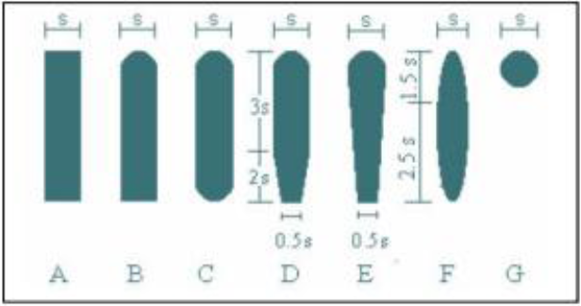
Nota: Imagen de tipos y formas de rejillas de cribado. Recuperado de (Ministerio de Desarrollo economico, Direccion de agua potable y saneamiento Basico, 2000)

Tabla 17
Coeficientes de pérdida de carga para la rejilla según sección
Sección transversal
Forma | A | B | C | D | E | F | G
β | 2.42 | 1.83 | 1.67 | 1.035 | 0.92 | 0.76 | 1.79
Nota: Tabla de coeficientes de perdida de carga según forma de la rejilla recuperado de: (Ministerio de Desarrollo economico, Direccion de agua potable y saneamiento Basico, 2000)
Rejillas
Para el diseño de este tratamiento se deja escoger el tipo de rejillas a libre albedrío, desde que cumplan con las recomendaciones mínimas de diseño que más adelante se darán a conocer
Tipos
Limpiadas manualmente, mecánicamente, en forma de canasta, retenedoras de fibra

Localización
Estas se deben colocar aguas arriba de las estaciones de bombeo o antes de los tratamientos que siguen en la planta, esto para que el material grueso se retenga en primera instancia y no intervenga en el buen uso de las siguientes unidades.
Espaciamiento
Se recomienda un espaciamiento entre las barras de cada rejilla de 15 a 50 mm esto para las rejillas limpiadas manualmente que es el caso de esta planta de tratamiento
Velocidad de aproximación
Esta velocidad se recomienda que este entre 0.3 y 0.6 m/s para rejillas limpiadas manualmente
Velocidad mínima entre barras
Esta velocidad es recomendada entre 0.3 y 0.6 m/s y entre 0.6 y 1.2 m/s para rejillas limpiadas manualmente
Calculo de perdida de carga
Se recomienda usar la siguiente ecuación
$$K=β{\frac{S}{b}}^{1.33}\sin{α}$$
b= Separación mínima entre barras
K= perdida de carga
β = Coeficiente obtenido ver (tabla 15) según su forma
s = Ancho de las barras ver (figura 28) Formas de rejilla
$$α=Inclinacion de las rejillas$$

Desarenador
Para todos los cuatro niveles de complejidad que el RAS maneja se deben tener en cuenta los siguientes parámetros
- Protección de equipos mecánicos contra la abrasión
- Reducción de la formación de depósitos pesados en las tuberías
- La minimización de pérdida de volúmenes en tanques de tratamiento biológico
Geometría
Aparecen las tablas de las diferentes características geométricas que se recomiendan dependiendo del tipo de desarenador
Tabla 18
Geometría Recomendada para desarenadores de diferente tipo
Parámetro | Desarenador de flujo horizontal | Desarenador aireado | Desarenador tipo vórtice
Profundidad (m) | 2 - 5 | 2 - 5 | 2.5 - 5
longitud (m) | ---- | 8 - 20 | ----
Ancho (m) | ---- | 2.5 - 7 | ----
Relación Largo: Ancho | 2.5:1 - 5:1 | 3:1 - 5:1 | ----
Relación Ancho: Profundidad | 1:1 -5:1 | 1:1 -5:1 | ----
Diámetro (m) | ---- | ---- | ----
Cámara superior | ---- | ---- | 1 -7
Cámara inferior | ---- | ---- | 1 - 2
Nota: Tabla Geometría recomendada para el diseño de los desarenadores recuperado de: (Ministerio de Desarrollo economico, Direccion de agua potable y saneamiento Basico, 2000)
Localización
Se deben localizar después de las rejillas y antes de los tanques de sedimentación primaria

Velocidad mínima
Se deben diseñarse con tal de que la velocidad se encuentre en el rango de 0.2 y 0.4 m/s
Numero
Este número de sedimentadores recomienda el ras de un mínimo de 2 unidades esto con el fin de que si falla alguna unidad o se encuentra en limpieza.

Sedimentadores primarios
Geometría
Esto depende de la cantidad de caudal que debe tratar la planta, esta se debe diseñar con el caudal máximo horario esperado de la planta, para tanques circulares se recomienda un diámetro entre 1.5:1 y 15:1
- Para el diseño del caudal medio utilizar 33 m3/m2-día
- Caudal pico sostenido por 3 horas utilizar 57 m3/m2-día
- Caudal pico utilizar 65 m3/m2-dia
Tiempo de retención
Se recomienda un periodo de retención mínimo de 1 hora
Profundidad
Para los tanques de sedimentación circulares se recomienda una profundidad de 2.5 a 4m
Diseño del sedimentador (clarificadores) primarios
Tabla 19
Tasas de desbordamiento y profundidades para clarificadores primarios
Type of Treatment | Overflow Rate (m3/d-m2) |  | Depth (m)
Type of Treatment | Average | Peak | Depth (m)
Primary settling followed by secondary treatment | 32.6 - 48.9 | 81.5 - 122 | 3.0 - 3.7
Primary settling with waste activated sludge | 24.5 - 32.6 | 48.9 - 61.1 | 3.7 - 4.6
Nota: Tabla de tasas de desbordamiento y profundidades para clarificadores primarios, recuperado de: (Tom D. Reynolds Paul A.Richards, 1996)

Carga superficial
Se toman la carga superficial pico y la promedio para el diseño de esta unidad, en base a (tabla 17) se tomó un valor del rango del caudal pico como se muestra en la siguiente ecuación
$$Ah= \frac{Q}{Cs}$$
Ah= Área Horizontal del sedimentador
Q= Caudal tomado
Cs= Carga superficial
Entonces:
Se tomó como caudal promedio 34 L/s y como Caudal pico 49L/s estos datos obtenidos de la planta y del Ras 2000
Para el Área Horizontal promedio:
$$Ah= \frac{34\frac{L}{s}*\frac{86400s}{1dia}*\frac{1m^{3}}{1000l}}{40\frac{m^{3}}{dia m^{2}}}$$
$$Ah=73.44 m^{2}$$

Para el área horizontal Pico:
$$Ah= \frac{49\frac{L}{s}*\frac{86400s}{1dia}*\frac{1m^{3}}{1000l}}{100\frac{m^{3}}{dia m^{2}}}$$
$$Ah=42.33 m^{2}$$
Por lo cual según (Tom D. Reynolds Paul A.Richards, 1996) y con los cálculos anteriores se toma el mayor tomando un área horizontal promedio de 43 m²
Como se está diseñando un sedimentador circular el diámetro del sedimentador será:
$$d={(\frac{4A}{π})}^{0.5}$$
$$d={(\frac{4*43m^{2}}{π})}^{0.5}$$
$$d=7.39 m$$
Dónde:
d = Diámetro del sedimentador
A = Área adoptada
$$π=Numero universal pi$$
Este sedimentador se diseñó de dos maneras la anterior por recomendaciones de (Tom D. Reynolds Paul A.Richards, 1996), pero a continuación se diseñara con las recomendaciones de (Ministerio de Desarrollo economico, Direccion de agua potable y saneamiento Basico, 2000) expresado en los siguientes cálculos:
Entonces:
Se tomó una carga superficial de 57 m³/m²/día y 33 m³/m²/día expresados en el ras 2000 título e
Para el Área Horizontal promedio:
$$Ah= \frac{18\frac{L}{s}*\frac{86400s}{1dia}*\frac{1m^{3}}{1000l}}{33\frac{m^{3}}{dia m^{2}}}$$
$$Ah=47.12 m^{2}$$
Para el área horizontal Pico:
$$Ah= \frac{40\frac{L}{s}*\frac{86400s}{1dia}*\frac{1m^{3}}{1000l}}{57\frac{m^{3}}{dia m^{2}}}$$
$$Ah=60.63 m^{2}$$
Dónde:
Ah= Área Horizontal del sedimentador
Q= Caudal tomado
Cs= Carga superficial
Para el diámetro:
$$d={(\frac{4A}{π})}^{0.5}$$
$$d={(\frac{4*60.63m^{2}}{π})}^{0.5}$$
$$d=8.78 m$$
Dónde:
d = Diámetro del sedimentador
A = Área adoptada
$$π=Numero universal pi$$

Trampa de grasas
Esta es una unidad muy importante que busca separar, o alejar del sistema de tratamiento la grasa que llega a la planta, por medio de los lavados, de las cocinas, las duchas o muchas otras partes donde se desechan y se combinan con el agua, el tratamiento de la grasa es de vital importancia ya que daña y deteriora las unidades, generando obstrucción en las tuberías y malos olores en cada uno de los sistemas.
Las trampas de grasas tienen una estructura muy sencilla, funcionan por medio de flotación de las partículas de grasas, que su por composición de ser menos densas que el agua flotan en la superficie quedando atrapadas en una cámara por donde el agua fluye por la parte superior de una pantalla, de esta manera se realiza el tratamiento y el agua sale sin partículas de grasa con el fin de pasar a la otra unidad para su posterior tratamiento.

Figura 29
Modelo de Trampa de grasas
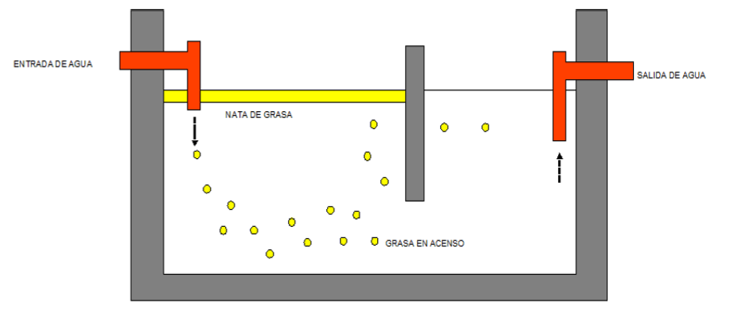
Nota: Imagen de modelo de Trampa de grasas. Recuperado de (Polo, 2017)

Tratamiento secundario
Básicamente el objetivo de este proceso es la remoción de la DBO soluble que no logra ser removida en el tratamiento primario, además de remover cantidades adicionales de solidos suspendidos que no se logran remover en los tratamientos anteriores.
Existen varios tipos de procesos biológicos y tratamientos los usados son:
- Proceso de lodos activados
- Lagunas aireadas
- Filtros percoladores (Torres, 2012)
- Biodiscos
- Lagunas de estabilización

Para el proceso de lodos activados que es el tratamiento que se lleva a cabo en esta PTAR se dice que este proceso requiere de una atención cuidadosa y una operación de supervisión rigurosa acompañada de un control rutinario de análisis en el laboratorio y se deben tener en cuenta los siguientes requisitos cuando se proponga este tipo de tratamiento.
Requisitos de energía
Selección especifica del proceso
Pretratamiento
Tanque de aireación
Tanque de sedimentación secundaria

Condiciones de diseño
Para las condiciones de diseño del proceso de lodos activados se debe tener en cuenta:
Seleccionar el tipo de reactor según:
- Las reacciones cinéticas que gobiernan el proceso de tratamiento
- Los requerimientos de transferencia de oxigeno
- La naturaleza del agua residual que va a tratarse
- Las condiciones ambientales locales
- Costos de construcción, operación y mantenimiento
Como otros parámetros se deben seleccionar:
- Carga orgánica
- Producción de lodos
- Requerimientos y transferencia de oxigeno
- Requerimientos de nutrientes
- Control de organismos filamentosos
- Características del efluente

Tabla 20
Características de operación de los procesos de lodos activados
Modificación al proceso | Modelo de flujo | sistema de aireación | Eficiencia en remoción de DBO %
Convencional | Flujo pistón | aire difuso, aireadores mecánicos | 85 -95
Completamente mezclado | Flujo continuo reactor agitado | aire difuso, aireadores mecánicos | 85 -95
Aireación escalonada | Flujo pistón | aire difuso | 85 -95
Aireación modificada | Flujo pistón | aire difuso | 60 - 75
Estabilización por contacto | Flujo pistón | aire difuso, aireadores mecánicos | 80 - 90
Aireación extendida | Flujo pistón | aire difuso, aireadores mecánicos | 75 - 95
Aireación de alta tasa | Flujo continuo reactor agitado | aireadores mecánicos | 85 - 95
Oxígeno puro | flujo continuo reactores en serie agitados | aireadores mecánicos | 85 - 95
Zanjón de oxidación | flujo pistón | aireador mecánico (tipo eje horizontal) | 75 - 95
Reactor SBR | flujo intermitente reactor agitado | aire difuso | 85 - 95
Nota: Tabla Características de operación de los procesos de lodos activados recuperado de: (Ministerio de Desarrollo economico, Direccion de agua potable y saneamiento Basico, 2000)

Tabla 21
Parámetros empíricos de diseño para el proceso de lodos activados
Tipo de proceso | Carga orgánica kg DBO5/ kg SSVLM/d (f/m) | Carga volumétrica kg DBO5/ kg SSVLM/d (fq/v) | Tiempo de retención (horas) (td) | Edad de lodos (días) | SSLM mg/L (xt) | Retorno Fracción ( r)
Convencional | 0.2 - 0.5 | 0.3 -1.0 | 4-8 | 5-15 | 1500 - 3000 | 0.25 - 0.5
Completamente mezclado | 0.2 - 0.6 | 0.8 - 2.0 | 4-8 | 5-15 | 3000 - 6000 | 0.25 - 1.0
Aireación escalonada | 0.2 - 0.5 | 0.6 -1.0 | 3-5 | 5-15 | 2000 - 3500 | 0.25 - 0.7
Alta tasa | 0.4 - 1.5 | 0.6 - 2.4 | 0.25 - 3 | 1-3 | 4000 - 5000 | 0.05 - 0.25
Aireación modificada | 1.5 - 5.0 | 1.2 - 2.4 | 1.5 - 3 | 0.2 - 0.5 | 200 - 1000 | 0.05 - 0.25
Estabilización por contacto | 0.2 - 0.5 | 1.0 - 1.2 | 0.5 -1.0 | 5-15 | 1000 - 3000 | 0.2 - 1.0
Aireación extendida | 0.05 - 0.25 | <0.4 | 18 - 36 | 15 - 30 | 3000 - 6000 | 0.75 - 1.5
Oxígeno puro | 0.4 - 1.0 | 2.4 - 4.0 | 1-3 | 8-20 | 6000 - 8000 | 0.25 - 1.5
Zanjón de oxidación | 0.05 - 0.30 | 0.1 - 0.5 | 8-36 | 10 - 30 | 3000 - 6000 | 0.75 - 1.5
Reactor SBR | 0.05 - 0.30 | 0.1 - 0.2 | 12-50 | no aplica | 1500 - 5000 | no aplica

Nota: Tabla de Parámetros empíricos de diseño para el proceso de lodos activados, recuperado de: (Ministerio de Desarrollo economico, Direccion de agua potable y saneamiento Basico, 2000)

Tabla 22
Parámetros de diseño operacionales de lodos activados de aguas residuales domesticas
Tipo de proceso | Tiempo medio de retención celular, θ_{C} , días | Relación, alimento microorganismos, F/M | Carga volumétrica |  | Tiempo de retención hidráulico en el tanque de aireación horas | Sólidos suspendidos en el líquido mezclado SSLM, mg/L | RELACION DE RECIRCULACIÓN α = Q_{R}/Q₀ | Eficiencia de remoción DBO₅
Tipo de proceso | Tiempo medio de retención celular, θ_{C} , días | Relación, alimento microorganismos, F/M | lb DBO₅/día · 1000 ft³ | kg DBO₅/día · m³
Convencional | 5 - 15 | 0,2-0,4 | 20-40 | 0,3 -0,6 | 4 – 8 | 1500 - 3000 | 0,25 -1,0 | 85 – 95
Aireación decreciente | 5 - 15 | 0,2-0,4 | 20-40 | 0,3 -0,6 | 4 - 8 | 1500 - 3000 | 0,25 -1,0 | 85 -95
Completamente mezclado | 5 - 30 | 0,1-0,6 | 50-120 | 0,8 -2,0 | 3 - 6 | 2500 - 4000 | 0,25 -1,5 | 85 -95
Aireación escalonada | 5 - 15 | 0,2-0,4 | 40-60 | 0,6 -1,0 | 3 – 5 | 2000 - 3500 | 0,25 -0,75 | 60 -75
Aireación modificada | 0.2 - 0.5 | 1,5 – 5,0 | 75-150 | 1,2 - 2,4 | 1,5 – 3 | 200 -500 | 0,05 - 0,15
Estabilización por contacto | 5 - 15 | 0,2 – 0,6 | 60 - 75 | 1,0 -1,2 |  |  | 0,5 - 1,5
Tanque de contacto |  |  |  | 0,5 -1,0 | 0,5 – 1,0 | 1000 - 3000 |  | 80 -90
Tanque de estabilización |  |  |  | 43619 | 4000 - 10000
Alta tasa | 5 - 10 |  |  |  |  |  |  | 75 -90
Aireación extendida | 20 - 30 | 0,05 – 0,15 | 10 - 25 | 0,16 -0,4 | 18 -36 | 3000 -6000 | 0,75 – 1,50 | 75 -95
Oxígeno puro | 8 - 20 | 0,25 -1,0 | 100 -200 | 1,6 – 3,2 | 1 - 3 | 3000 - 8000 | 0,25 – 0,5 | 85 -95
Nota: Tabla de Parámetros de diseño operacional de lodos activados de aguas residuales domésticas, recuperado de: (Lopez, Lodos Activados, 2017)

Diseño del reactor UASB
El proceso de digestión anaeróbica es muy importante para empezar con el diseño del reactor UASB ya que consiste en la degradación de la materia orgánica por parte de los microorganismos en ausencia de oxigeno molecular. En este proceso se obtiene un biogás el cual está compuesto de 70% metano y 30% de una mezcla de dióxido de carbono y otros compuestos, entre ellos se encuentra el nitrógeno, hidrogeno, amoniaco y sulfuro de hidrogeno, estos gases son los que causan los malos olores que se generando durante la digestión.
La abreviación de las siglas U.A.S.B se define como Upflow Anaerobic Sludge Blanquet o entras palabras Reactor anaeróbico de manto de lodos de flujo ascendente, cuya tecnología proviene especialmente de Bélgica y Holanda, y es aplicada en el tratamiento de aguas residuales con alto contenido de materia orgánica.
Estos reactores UASB básicamente operan con una actividad autorregulada con diferentes grupos de bacterias que su función es básicamente degradar la materia orgánica del agua residual, que forma un lodo o barro biológicamente activo en el reactor. Esto con el fin de la producción de gas metano para este tratamiento anaeróbico haciendo de este una ventaja sobre el tratamiento aeróbico.

Características del reactor UASB
- Mayor superficie para la adhesión de microorganismos
- Una mayor concentración para las bacterias, esto permitiendo una operación con velocidades de carga orgánica mucho mayores
- Elevada velocidad de trasferencia de materia, la cual facilita el tratamiento de aguas con alto contenido de materia orgánica
- Concentración de lodos volátiles en la fuente moderada

Ventajas
- Disminuye la producción de Lodos
- Bajos requerimientos nutricionales
- Su proceso puede manejarse con altas cargas
- Los lodos se conservan mayor cantidad de tiempo
- Produce metano que puede ser aprovechable
- Bajos costos de operación ya que no requieren oxigeno
- Costos de inversión bajo
- El consumo de energía es muy bajo ya que el sistema no necesita ninguna agitación mecánica
Recuperado de (Messa, 2006)

Desventajas

- El proceso de tratamiento es más lento
- Se debe estar monitoreando constantemente
- Requiere un pulimiento posterior de su efluente
- Generación de malos olores si no es bien controlado

Parámetros de seguimiento para un reactor UASB
La operación pal el reactor UASB se debe basar en el monitoreo de varios parámetros que son de vital importancia para el mejor tratamiento del agua residual y de la operación del mismo, estos parámetros son:
Temperatura
Este factor es de vital importancia ya que se dice que por debajo de los 15°C la depuración decrece y se le debe fundamental a la sedimentación, por otro lado por encima de los 15°C, la biodegradación se incrementa y se vuelve más eficiente el tratamiento, para los ambientes anaeróbicos varían en 3 diferentes categorías estas son, psicrofílico (0 a 20°C), mesofiílico (20 a 40°C) y termofílico (45 a 65°C).

pH
La influencia del ph va de la mano con la producción del metano ya que las diferentes bacterias cambian y alteran el ph es decir, los hidroliticos está entre 7,2 7,4, los acetogenicos entre 6,5 y 7,5, las bacterias metagenicas disminuye su actividad si el ph aumenta por encima de 7,8, es decir el cambio del ph por las bacterias dará como resultado la producción del metano para la planta.

Ácidos Grasos Volátiles (AGV)
Son la mayoría de productos intermedios de la digestión anaeróbica del material degradable a metano, entre ellos ácidos acético, propionico, butírico y valérico, esta concentración de ácido debe ser muy baja en el efluente para su eficiente tratamiento.

Alcalinidad
Es el parámetro que cuantifica la capacidad del agua residual para neutralizar los ácidos.

Solidos
Es la materia suspendida o disuelta que se encuentra en el agua residual recibe este nombre de sólidos, y estos se dividen en 3 categorías:

- Solidos totales: Sedimentables, suspendidos y disueltos
- Solidos suspendidos: Porción retenida en el papel filtro 1,3µm de tamaño de poro
- Solidos Disueltos: Porción que pasa por el papel filtro de 1,3µm de tamaño de poro

Se realizó el laboratorio con datos de campo para la determinación de estos sólidos y del diseño del reactor

Cálculos para el diseño del reactor UASB
Volumen del Reactor

$$Vr=TRH*Q$$

Dónde:

$Vr$ = Volumen del reactor

$TRH$= Tiempo de retención Hidráulico recuperado tomado de los valores críticos del (Ministerio de Desarrollo economico, Direccion de agua potable y saneamiento Basico, 2000)

$Q$= Caudal de la planta

$$Vr=0,25 dia*138,2 \frac{m^{3}}{dia}$$

$$Vr=345,6 m^{3}$$

Área del reactor

$$Ar=π*\frac{d^{2}}{4}$$
Dónde:

$Ar$= Área del reactor
$d$= diámetro del reactor

Nota: Se asume una altura de 4m que es la recomendada por (Ministerio de Desarrollo economico, Direccion de agua potable y saneamiento Basico, 2000) . Para este tiempo de retención hidráulico anteriormente explicado, y se despejara el diámetro para el reactor por lo tanto:

$$V=h*A$$

$$346,6 m^{3}=4 m*π *\frac{d^{2}}{4}$$

$$d=10,48 m$$
$$Ar=π*\frac{{10,48m}^{2}}{4}$$

$$Ar=86,26 m^{2}$$

Altura efectiva

$$L=\frac{4*Vr}{π*d^{2}}$$

Dónde:

L= Altura efectiva reactor

$$L=\frac{4*345,6{ m}^{3}}{π*{(10,48 m)}^{2}}$$

$$L=4 m$$

Nota: lo que comprueba que el diámetro esta implícito en el diseño del reactor por la altura que se tomaron de los 4 m con el (Ministerio de Desarrollo economico, Direccion de agua potable y saneamiento Basico, 2000)

Flujo másico

$$F=Vr*DBO_{5}$$
Dónde:

$F$= Flujo Másico
$DBO_{5}$= Carga orgánica a la entrada de la planta

$$F=345,6m^{3}*400 \frac{KgDBO_{5}}{m^{3}*dia}$$

$$F=138240 \frac{KgDBO_{5}}{dia}$$

Carga Hidráulica

$$Ch=\frac{Q}{Ar}$$

Dónde:

$Ch$= Carga Hidráulica

$$Ch=\frac{57,6\frac{m^{3}}{h}}{86,26m^{2}}$$

$$Ch=0,66\frac{m}{h}$$
Velocidad de flujo en la campana

$$Vf=4*Ch$$
Dónde:

$Vf$= Velocidad de flujo en la campana

$$Vf=4*0,66\frac{m}{h}$$

$$Vf=2,64\frac{m}{h}$$

Manual de Operaciones y mantenimiento para la PTAR

Rejillas
En las siguientes tablas se dan a conocer los datos de operación y mantenimiento del sistema de cribado que en este caso son rejillas, dando sus dimensiones y especificaciones tanto operativas como de mantenimiento.

Tabla 28
Especificaciones de la rejilla de la PTAR
PARAMETRO | UNIDADES | VALOR
Numero de barras | m/s | 0.5
Espesor de Barras | m | 0.06
Numero de espacios | m | 13.0
Ancho Canal | m | 0.80
Velocidad libre | m/s | 0.33
Velocidad obstruida | m/s | 0.50
Nota: Tabla de las características y medidas de la rejilla de la planta Elaboración propia del autor (Toro Rodríguez, J. E. (2019). Diagnóstico técnico y operativo de la P.T.A.R. de anapoima municipio de Cundinamarca. Bogotá (Colombia): Universidad Santo Tomás)

Para el sistema de control de las rejillas se recomienda el uso de dispositivos de tiempo con sistemas de control esto para las plantas con un caudal mayor a 50 l/s, pero todas las unidades mecánicas deben estar operadas por dispositivos que permitan poner en marcha el mecanismo de limpieza cuando el nivel de agua llegue al máximo predeterminado

Tabla 29
Especificaciones de mantenimiento para la rejilla
Frecuencia | Actividad | Requerimiento
Diaria | Limpieza Manual de la rejilla | Operador
Semestral | Retiro de la rejilla, lavado y pintado de la misma, aplicación de materiales para la corrosión | Operador, Pintura y anticorrosivo
Diario | Disposición de los residuos sólidos en canecas para llevarlos posteriormente a la empresa de aseo | Operador y empresa de aseo
Mensual | Lubricar elemento de rejillas | Operador
Nota: Tabla de especificaciones del mantenimiento para rejilla de la planta Elaboración propia del autor (Toro Rodríguez, J. E. (2019). Diagnóstico técnico y operativo de la P.T.A.R. de anapoima municipio de Cundinamarca. Bogotá (Colombia): Universidad Santo Tomás)

Desarenador
En las siguientes tablas se dan a conocer los datos de operación y mantenimiento del desarenador dando sus dimensiones y especificaciones tanto operativas como de mantenimiento.
Tabla 30
Especificaciones del desarenador de la PTAR
PARAMETRO | UNIDADES | VALOR
Caudal de diseño | m3/s | 0.1181
Velocidad de diseño | m/s | 0.5
Altura unidad | m | 0.60
Ancho canal | m | 0.80
Diámetro de Tubería | in | 12.0
Nota: Tabla características y medidas del desarenador de la planta Elaboración propia del autor (Toro Rodríguez, J. E. (2019). Diagnóstico técnico y operativo de la P.T.A.R. de anapoima municipio de Cundinamarca. Bogotá (Colombia): Universidad Santo Tomás)

Para la operación y mantenimiento de estas unidades se recomienda que para plantas con un tratamiento de caudal inferior a 50 l/s sean limpiadas manualmente esto con el fin de una eficiencia mayor, la limpieza manual se debe hacer de la siguiente manera:

- Medición periódica del lecho de arena acumulado
- Drenaje del agua residual en la cámara del desarenador
- Remoción de arena
- Estimación de la cantidad de arena que se remueve
- Transporte del material removido Hacia su respectivo sitio de disposición
- Lavado del desarenador
- Analizar las muestras de arena removidas en términos de solidos volátiles
- Verificación de la cantidad de arena que el desarenador evacue

Tabla 31
Especificaciones de mantenimiento para el desarenador

Frecuencia | Actividad | Requerimiento
Diaria | Limpieza Manual de la rejilla | Operador
Semestral | Retiro de la rejilla, lavado y pintado de la misma, aplicación de materiales para la corrosión | Operador, Pintura y anticorrosivo
Diario | Disposición de los residuos sólidos en canecas para llevarlos posteriormente a la empresa de aseo | Operador y empresa de aseo
Mensual | Lubricar elemento de rejillas | Operador
Nota: Tabla de especificaciones de mantenimiento para el desarenador de la planta Elaboración propia del autor (Toro Rodríguez, J. E. (2019). Diagnóstico técnico y operativo de la P.T.A.R. de anapoima municipio de Cundinamarca. Bogotá (Colombia): Universidad Santo Tomás)

Sedimentador
En las siguientes tablas se dan a conocer los datos de operación y mantenimiento del sedimentador dando a conocer sus dimensiones y especificaciones tanto operativas como de mantenimiento.
Tabla 32
Especificaciones del sedimentador de la PTAR

PARAMETRO | UNIDADES | VALOR
Caudal diseño | m3/s | 250.0
Altura Tanque | m/s | 0.50
Ancho tanque | m | 0.29
Largo tanque | m | 0.80
Tiempo de Retención | m
Carga hidráulica

Nota: Tabla características y medidas del sedimentador de la planta Elaboración propia del autor (Toro Rodríguez, J. E. (2019). Diagnóstico técnico y operativo de la P.T.A.R. de anapoima municipio de Cundinamarca. Bogotá (Colombia): Universidad Santo Tomás)

Para la limpieza y mantenimiento de los sedimentadores se debe tener en cuenta los siguientes ítems:
- Plan de limpieza
- Control de olores
- Operación en condiciones del caudal mínimo y máximo
- Prevención de cortocircuitos
- Arranque
- Control de lodos Flotantes
Tabla 33
Especificaciones de mantenimiento para el sedimentador

Frecuencia | Actividad | Requerimiento
Diaria | Se deben retirar los lodos que se quedan retenidos ( solidos, flotantes y grasas) | Operador
Semestral | Se deben inspeccionar las válvulas, tuberías y cada uno de los elementos metálicos, verificando que no se presente la perdida de anticorrosivo | Operador, Mecánico
Nota: Tabla de especificaciones de mantenimiento para el sedimentador de la planta Elaboración propia del autor (Toro Rodríguez, J. E. (2019). Diagnóstico técnico y operativo de la P.T.A.R. de anapoima municipio de Cundinamarca. Bogotá (Colombia): Universidad Santo Tomás)

Limpieza de las unidades completas
Tabla 34
Especificaciones de mantenimiento por tipo de tratamiento
ESTRUCTURA | ACTIVIDAD | FRECUENCIA
Alivio | Limpieza de impurezas | Mensual
Cribado | Limpieza 2 veces al día | Diaria
Desarenador | Limpieza de arenas para evitar el desgaste de las estructuras metálicas | Semanal
Aireador | Mantenimiento del equipo | Mensual
Sedimentador | Evacuación y limpieza de lodos | Quincenal
Cloración | Verificación dispensador y dosificador de cloro | Mensual
Lecho de secado | Evacuación y limpieza de lodos | Quincenal
Nota: Tabla de especificaciones de mantenimiento por tipo de tratamiento de la planta Elaboración propia del autor (Toro Rodríguez, J. E. (2019). Diagnóstico técnico y operativo de la P.T.A.R. de anapoima municipio de Cundinamarca. Bogotá (Colombia): Universidad Santo Tomás)

CONCLUSIONES
- La canaleta parshall se encuentran en muy buenas condiciones los niveles de agua no sobrepasan el canal, está trabajando con un flujo continuo y no presenta deficiencia en su aforo, no trabaja ahogada ni con el caudal actual y tampoco con la proyección estipulada.

- Se chequeo la sumergencia tomando como referencia (Romero Rojas, 2000) y cumple para el caudal actual y para el proyectado, se realizó una condición más desfavorable se aumentó el 70% de la sumergencia y aun así sigue cumpliendo la canaleta, está en muy buenas condiciones y en el resalto no será mayor a 20cm

- En el sistema de cribado grueso existe una separación entre barras de 50mm, esta se encuentra entre los rangos del ras; tomado de (Ministerio de Desarrollo economico, Direccion de agua potable y saneamiento Basico, 2000) cumpliendo con la perdida de carga estipulada por la norma, y cumpliendo con los valores mínimos de velocidad la perdida es aceptada para el tipo de rejillas que se manejan (limpieza manual).

- Para el cribado medio la perdida más alta que se llega a tener con estas características no supera el valor máximo permitido por la norma esto logrando un cribado de calidad para su tratamiento.

- Para el desarenador se encuentra en perfectas condiciones ya que cuenta con el tiempo de retención hidráulico estipulado para en el ras por esta razón las dos unidades cumplen con su función, con buena eficiencia cuando trabajando los dos al tiempo, cuando se pone en mantenimiento uno de ellos también cumple, con los tiempos de retención, la velocidad no debe variar ya que se e4ncuentra en los rangos, y por esta razón sus pérdidas son muy mínimos ya que la geometría del desarenador permite este resultado, pero se está en cuenta la relación entre el largo y el ancho ya que no está cumpliendo, ni viceversa ya que es mayor al dato que se encuentra en la normal para sedimentadores rectangulares.

- El sedimentador secundario su geometría se encuentra entre los rangos estipulados tanto para el caudal actual como para toda la proyección que se realizó esto cumpliendo con los datos y normas realizadas, su tiempo de retención es acorde con el tratamiento y diseño constructivo.
No se cuenta con los deflectores de espuma para este mecanismo de sedimentación, aunque cuenta con los parámetros acertados de calidad de agua se debe colocar esta unidad, por otro lado las pantallas de alimentación de la estructura cuentan con la distancia requerida y necesaria para este tratamiento, pero se encuentran en pésimas condiciones físicas y constructivas. Se debe desnatar o quitar las natas de los sedimentadores por lo menos dos veces al día y no se está cumpliendo con esta norma, ya que se limpia solo cuando se ve en muy mal estado o con muchos residuos.

Al momento analizar el caudal del sedimentador con las 2 unidades se estima que las unidades actuales por el factor de geometría en este caso el diámetro se adecuada hasta el año 2028 ya que sobrepasaría la capacidad con el caudal de los años siguientes, y con una unidad en dado caso que una esté en mantenimiento o no esté en funcionamiento no alcanzaría a tratar la cantidad de caudal en la actualidad 2019.
Se realizo el levantamiento en planta de estos sedimentadores con lo que se observaba en campo porque no se cuenta con información detallada del funcionamiento de la unidad

Las lagunas facultativas en sus condiciones hidráulicas no se encuentran en condiciones aceptables ya que el tiempo de retención es menor al estipulado por la norma esto para la laguna número 1, aunque tomando la proyección de población para el caudal de 47lt/s empezaría a cumplir con este parámetro, en cuanto a su geometría no tampoco cumple con la norma ya que sobrepasa el valor máximo de profundidad estipulado, se debe tener en cuenta que la laguna en su estado físico presenta un proceso de eutrofización el cual impide un proceso adecuado y acorde con este proceso.

Para la laguna 2 su tiempo de retención si cumple ya que está en el rango mínimo desde el caudal actual hasta la proyección estimada, también presenta un proceso de eutrofización en menor proporción que la anterior pero si se puede percibir este fenómeno, cumple con el rango de ubicación en zonas urbanas, en cuanto a la profundidad no cumple con las dimensiones y geometrías establecidas.

Las lagunas cumplen con la ubicación estipulada ya que están a más del rango mínimo de proximidad a la zona urbana

Bibliografía
Chiavenato, I. (2008). Gestión del talento humano. Mc Graw Hill. Obtenido de http://www.facso.unsj.edu.ar/catedras/ciencias-economicas/administracion-de-personal-I/documentos/chiavena.pdf
Fredy Giovanny Garzon Vargas, David Esteban Martinez Moreno. (2019). Prediseño y optimizaacion de la p,anta de tratamiento de agua potable el rio en el municipio de Anapoima ( Cundinamarca). Bogota : Universidad Santo Tomas.
Google. (14 de 04 de 2019). Wikipedia. Recuperado el 17 de 04 de 2019, de https://www.google.com/search?q=anapoima+en+el+mapa+de+cundinamarca&rlz=1C1CHBD_esCO834CO834&source=lnms&tbm=isch&sa=X&ved=0ahUKEwjW4ceRvdjhAhWyq1kKHeQXBVcQ_AUIDygC&biw=1440&bih=757#imgrc=mwp6UI03UWo8BM:
Jaramillo, A. O. (2014). Bioingenieria de aguas residuales teoria y diseño . Medellin: Asociacion Colombiana de ingenieria sanitaria Acodal.
K.V Rajeshwari, M Balakrishnan, A Kansal, Kusum Lata. (2000). state of the art of anaerobic digestion technology for industrial wastewater treatment. India : Renewable & sustainable energy reviews.
Lopez, F. E. (18 de 06 de 2017). Lodos Activados. Plantas de tratamiento . Bogota, Colombia: Universidad Santo Tomas .
Lopez, F. E. (21 de 08 de 2017). Tratamiento en medio suspendido. Lagunas. Bogota, Colombia: Universidad Santo Tomas.
Mackenzie, D. L. (2010). Water and Wastewater Engineering. Illinois: wefpress.
Messa, F. J. (2006). Diseño, Contruccion y arranque de un reactor U.A.S.B piloto para el tratamiento de lixiviados. Manizalez: Universidad nacional de colombia sede manizalez.
Ministerio de Desarrollo economico, Direccion de agua potable y saneamiento Basico. (2000). Reglamento Tecnico del sector de agua potable y saneamiento Basico RAS-2000. Bogota D.C: Ministerio de desarrollo economico.
Ocasiones Hermida, J., & Sarmiento Caballero, C. C. (2014). Diseño de Sistema de tratamiento de Aguas residuales veredas la paz y el triunfo municipio de anapoima cundinamarca. Girardot: Universidad Minuto de Dios.
Patricia Torres, Jenny Rodriguez, Luz Barba, Adriana Moran, Jorge Narvaez. (2005). Tratamiento anaerobico de lixiviados en reactores UASB. Barranquilla : Ingenieria y desarrollo universidad del norte.
Polo, J. M. (2017). Optimización sistema de tratamiento de aguas residuales casco urbano Anapoima. Bogotá: Aguas Tequendama.
Romero Rojas, J. A. (2000). Tratamiento de aguas residuales. Bogota: Escuela Colombiana de Ingenieria.
Rosa Bermudez, Suyen Rodriguez, Mirna Martinez, Adis Terry. (2015). Ventajas del empleo de reactores UASB en el tratamiento de residuales liquidos para la obtencion de biogas. Cuba : Centro de estudios de Biotecnologia industrial, Universidad del oriente .
sostenible, M. d. (2017). Resolución 631 de 2015. Bogota: Ministerio de ambiente y desarrollo sostenible.
Suárez, C. O. (2010). Estudio de los parametros de diseño de las lagunas de estabilizacion para las condiciones de santa cruz de la sierra. Bolivia : Universidad Autonoma Gabriel Rene Moreno.
Tom D. Reynolds Paul A.Richards. (1996). Unit Operations and Processes in Environmental engineering. Boston: PWS publishing company.
Torres, P. (2012). Perspectivas del tratamiento anaerobico de aguas residuales domesticas en paises en desarrollo. Medellin : Escuela de ingenieria de antioquia.

Anexo A LABORATORIO: DETERMINACION DE SOLIDOS

OBJETIVO: Determinar los diferentes tipos de solidos que se encuentran comúnmente en las aguas residuales de la PTAR Apicata de Anapoima
DATOS - RESULTADOS
Los datos obtenidos en laboratorio son los siguientes:
- Turbiedad: 240 NTU
- pH: 7,28
- Alcalinidad:

Acido = H₂SO₄
Volumen del ácido = 9,4 mL
Normalidad del ácido = 0,02 N
Volumen de la muestra = 35mL y 20mL

$$V_{A}N_{A}=V_{B}N_{B}$$
VA: Volumen del acido
NA: Normalidad del acido
VB: Volumen de muestra
NB: Normalidad de la muestra

$$N_{B}=\frac{V_{A}N_{A}}{V_{B}}= \frac{9,4 mL*0,02N}{35 mL}={5,37*10}^{-3} \frac{Eq}{L}$$

$$Alcalinidad 1={5,37*10}^{3} \frac{Eq}{L}*\frac{50g CaCO_{3}}{1 Eq CaCO_{3}}*\frac{1000mg}{1 g}=268,5 \frac{mg}{L}-CaCO_{3}$$

$$N_{B}=\frac{V_{A}N_{A}}{V_{B}}= \frac{7,3 mL*0,02N}{20 mL}={7,3*10}^{-3} \frac{Eq}{L}$$

$$Alcalinidad 2={7,3*10}^{3} \frac{Eq}{L}*\frac{50g CaCO_{3}}{1 Eq CaCO_{3}}*\frac{1000mg}{1 g}=365 \frac{mg}{L}-CaCO_{3}$$

$$Alcalinidad=316,65 \frac{mg}{L}-CaCO_{3}$$
SOLIDOS TOTALES (ST)

Peso crisol “Vacío”

Tabla 23
Tabla de mediciones de la muestras de crisol vacío
Pc1 = 47,07g | Pc2 = 43,43g | Pc3 = 59,07g
Pc4 = 52,77g | Pc8 = 52,95g | Pc10 = 42,12 g
Nota: Tabla de mediciones de la muestras de crisol vacío recuperado de: (Toro Rodríguez, J. E. (2019). Diagnóstico técnico y operativo de la P.T.A.R. de Anapoima municipio de Cundinamarca. Bogotá (Colombia): Universidad Santo Tomás)

$$Pc1 , Pc2, Pc3=40ml →T=100 °C por 1 Hora$$
Peso crisol + Residuo seco
Tabla 24
Tabla de mediciones del crisol más el residuo seco
Pc1+ R = 47,11g | Pc2+ R = 43,47g | Pc3+ R = 59,11g
Nota: Tabla de mediciones del crisol más el residuo seco recuperado de: (Toro Rodríguez, J. E. (2019). Diagnóstico técnico y operativo de la P.T.A.R. de Anapoima municipio de Cundinamarca. Bogotá (Colombia): Universidad Santo Tomás)

$$Solidos totales \left(\frac{mg}{L}\right)=\left(\frac{A-B}{C}\right)*{10}^{6}$$
A: Peso del crisol con el residuo (g)
B: Peso de la capsula vacía (g)
C: Volumen de la muestra (ml)

$$ST 1=\left(\frac{47,11g-47,07g}{40 mL}\right)*{10}^{6}=1000\frac{mg}{L}$$
$$ST 2=\left(\frac{43,47g-43,43g}{40 mL}\right)*{10}^{6}= 1000\frac{mg}{L}$$
$$ST 3=\left(\frac{59,11g-59,07g}{40 mL}\right)*{10}^{6}=1000\frac{mg}{L}$$

$$ST=1000\frac{mg}{L}$$

SOLIDOS VOLATILES TOTALES (SVT)
SOLIDOS FIJOS TOTALES (SFT)
- Volumen de la muestra = 44mL

Tabla 25
Tabla de mediciones para los sólidos volátiles totales, crisol más residuo
Pc4 Crisol + Residuo seco a 550°C | Pc4 Crisol vacío
52,80 | 52,77
Nota: Tabla de mediciones para los sólidos volátiles totales, crisol más residuo recuperado de: (Toro Rodríguez, J. E. (2019). Diagnóstico técnico y operativo de la P.T.A.R. de Anapoima municipio de Cundinamarca. Bogotá (Colombia): Universidad Santo Tomás)

$$Solidos fijos totales \frac{mg}{L}=\left(\frac{A-B}{C}\right)*{10}^{6}$$
A: Peso del crisol más el residuo quemado a 550°C (g) “Muestra sólidos Totales”
B: Peso del crisol vacío
C: Volumen de la muestra (mL)

$$SFT= \left(\frac{52,80 g-52,77 g}{44 mL}\right)*{10}^{6}=681,81\frac{mg}{L}$$

$$Solidos volatiles disueltos \left(\frac{mg}{L}\right)=ST-SFT$$
$$SVT=1000\frac{mg}{L}-681,81\frac{mg}{L}=318,19\frac{mg}{L}$$

SOLIDOS SUSPENDIDOS TOTALES (SST)
- Volumen de la muestra = 44 ml
- Peso del filtro = 0.3g
Tabla 26
Tabla de solidos suspendidos totales, crisol, filtro, residuo
Pc8 Crisol + Peso filtro + Residuo seco a 100°C | Pc8 Crisol + Peso filtro sin residuo
53,35 g | 53,32 g
Nota: Tabla de solidos suspendidos totales, crisol, filtro, residuo recuperado de: (Toro Rodríguez, J. E. (2019). Diagnóstico técnico y operativo de la P.T.A.R. de Anapoima municipio de Cundinamarca. Bogotá (Colombia): Universidad Santo Tomás)

$$Solidos suspendidos totales\left(\frac{mg}{L}\right)= \frac{A-B}{C}* {10}^{6}$$
A: Peso del crisol filtro más el residuo (g)
B: Peso del crisol filtro sin residuo (g)
C: Volumen de la muestra (ml)

$$SST=\left(\frac{53,35g-53,32g}{100mL}\right)*{10}^{6} =300\frac{mg}{L}$$

SOLIDOS SUSPENDIDOS VOLATILES (SSV)
Tabla 27
Tabla de solidos suspendidos volátiles crisol, filtro, residuo
Pc8 Crisol + Peso filtro + Residuo seco a 550°C | Pc8 Crisol + Peso filtro sin residuo
52,97 g | 52,95 g
Nota: Tabla de solidos suspendidos volátiles, crisol, filtro, residuo recuperado de: (Toro Rodríguez, J. E. (2019). Diagnóstico técnico y operativo de la P.T.A.R. de Anapoima municipio de Cundinamarca. Bogotá (Colombia): Universidad Santo Tomás)

$$Solidos suspendidos fijos \left(\frac{mg}{L}\right)= \left(\frac{A-B}{C}\right)*{10}^{6}$$
A: Peso del crisol filtro más el residuo (SST) quemado a 550°C (g) “Muestra sólidos suspendidos”
B: Peso del crisol vacío (g)
C: Volumen de la muestra (ml)

$$SSF= \left(\frac{52,97g-52,95g}{44 mL}\right)*{10}^{6}=454,5\frac{mg}{L}$$

$$Solidos suspendidos Volatiles \left(\frac{mg}{L}\right)=SST-SSF$$

$$SSV=9090\frac{mg}{L}-454,5\frac{mg}{L}=8635\frac{mg}{L}$$

SOLIDOS DISUELTOS (SD)

$$Solidos disueltos\left(\frac{mg}{L}\right)=ST-SST$$

$$SD=1000\frac{mg}{L}-300\frac{mg}{L}=700\frac{mg}{L}$$

SOLIDOS SEDIMENTABLES

$$Solidos Sedimentables=mL leidos en 1 hora por litro de muestra \frac{mL}{L} hora$$

$$Solidos Sedimentables=4,2 \frac{mL}{L}$$

Anexo B
PLANO PLANTA GENEREAL DE LA PTAR

Anexo C
PLANO PERFIL HIDRAULICO

Anexo D
PLANO LAGUNAS FACULTATIVAS

Anexo E
PLANO LECHOS DE SECADOS Y POZOS DE INSPECCION

Anexo F
PLANO SEDIMENTADORES SECUNDARIOS

